מבקר המדינה | דוח ביקורת שנתי 71ג | התשפ"א-2021

המשרד לביטחון הפנים – משטרת ישראל
התמודדות משטרת ישראל עם החזקת אמצעי לחימה לא חוקיים ואירועי ירי ביישובי החברה הערבית וביישובים מעורבים ביקורת מעקב

התמודדות משטרת ישראל עם החזקת אמצעי לחימה לא חוקיים ואירועי ירי ביישובי החברה הערבית וביישובים מעורבים - ביקורת מעקב

באוגוסט 2018 פרסם מבקר המדינה דוח בנושא "התמודדות משטרת ישראל עם החזקת אמצעי לחימה לא חוקיים ואירועי ירי ביישובי החברה הערבית וביישובים מעורבים". הדוח עסק בכמה סוגיות, ובהן מקורות האמל"ח, טיפול תחנות המשטרה בעבירות אמל"ח, מינהלת החברה הערבית, תוכנית עיר ללא אלימות ועוד. דוח זה הוא דוח מעקב על הדוח האמור, ובו תוצאות בחינה של חלק מהנושאים שנדונו בדוח הקודם לצד נושאים נוספים.
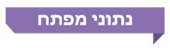

95 | 70% | 15,097 | 9,216
מספר קורבנות הרצח בחברה הערבית בשנת 2019 (שיא של 7 שנים לפחות) לעומת 50 ביתר האוכלוסייה | שיעור מעשי הרצח באמצעות נשק חם מכלל מעשי הרצח בחברה הערבית (לעומת שיעור מקביל של 22% ביתר האוכלוסייה) | מספר הקורבנות בני החברה הערבית בעבירות נגד אדם וגוף ב-2019 (שיא של 6 שנים) | מספר אירועי הירי בכלל האוכלוסייה בשנת 2019. 94% מהחשודים בעבירות ירי הם בני החברה הערבית
5% | 67 | 47% | 562
שיעור כתבי האישום שהוגשו בתיקי חקירה בעבירות ירי בשנת 2019 (לעומת 15% כתבי אישום מכלל תיקי החקירה) | מספר הרשויות המקומיות הערביות שבהן נפרסו מצלמות אבטחה במסגרת פרויקט עיר ללא אלימות (מתוך 85 הרשויות המקומיות הערביות) | שיעור ביצוע התקציב של התוכנית לחיזוק המשילות ושלטון החוק במגזר הערבי (597 מיליון ש"ח ביצוע לעומת 1,275 מיליון ש"ח תכנון) | מספר השוטרים המוסלמים שגויסו במסגרת תוכנית החומש בשנים 2016 - 2020

פעולות הביקורת
בחודשים מאי עד אוקטובר 2020 עשה מבקר המדינה את ביקורת המעקב במשרד לביטחון הפנים (לבט"פ) וכן במשטרת ישראל באגפים ובמחוזות האלה: אגף חקירות ומודיעין, אגף שיטור, אבטחה וקהילה, אגף התכנון ומחוזות צפון ומרכז. בדיקות השלמה נעשו באגף ההדרכה ובמינהלת החברה הערבית במשטרה, במשרד לחיזוק וקידום קהילתי ובצה"ל.

תמונת המצב העולה מן הביקורת

שיעור הפשיעה בחברה הערבית - בביקורת הקודמת עלה כי יש עלייה בפשיעה בחברה הערבית בכמה תחומים ובהם היקף אירועי הירי. בביקורת המעקב עלה כי העלייה נמשכה באופן עקיב ומתמשך - עלייה של 19% בשנת 2018 ושל 8% בשנת 2019 עד לשיא של כ-9,200 אירועי ירי בשנה. גם במספר הקורבנות של עבירות נגד אדם וגוף הייתה עלייה של יותר מ-10% בשנים 2017 - 2019 עד לשיא של כ-15,100 קורבנות. מספר קורבנות הרצח אף הגיע לשיא של 95 נרצחים בשנת 2019. זאת על אף הזרקור שהפנו המשרד לבט"פ והמשטרה לתחום זה והפעולות שנקטו לטיפול בפשיעה החמורה בחברה הערבית.
שיעור כתבי האישום - בביקורת הקודמת עלה כי שיעור כתבי האישום שהוגשו בעבירות ירי מתוך תיקי החקירה שנפתחו מזערי. ביקורת המעקב העלתה כי המצב נמשך. בשנים 2017 - 2019 עמד שיעור כתבי האישום על 3% - 5% מהתיקים, ואילו שיעור הגשת כתבי האישום מכלל תיקי החקירה במשטרה עמד בשנת 2019 על כ-15%.
השפעת איסוף האמל"ח ותפיסתו על הפשיעה - פעולות המשטרה לתפיסות אמל"ח שאינו חוקי לא הביאו לבלימת מגמת ההתרחבות של הפשיעה בחברה הערבית הנעשית באמצעות כלי נשק, או אפילו לצמצומה של מגמה זו. במבצעי איסוף אמל"ח ארציים שערכה המשטרה בשנים 2017 ו-2019 נאספו ביישובי החברה הערבית 15 ו-19 כלי נשק (בהתאמה).
טיפול בהברחות מגבול ירדן - חלק מהאמל"ח הלא-חוקי מוברח דרך גבול ירדן. המשטרה לא הקימה יחידה מבצעית ייעודית לטיפול בהברחות דרך גבול ירדן, אף שבתשובתה על ממצאי ביקורת הקודמת העלתה את הקושי בטיפול בנושא בהיעדר יחידה כזאת.
התוכנית לחיזוק המשילות ושלטון החוק במגזר הערבי (תוכנית החומש) - ביצוע התקציב של תוכנית החומש עמד על כ-597 מיליון ש"ח, שהם כ-47% מהתקציב שנקבע שיש להקצות לה בהחלטת הממשלה, שעמד על כ-1,275 מיליון ש"ח. בכך נפגעה יכולת הממשלה להשיג את יעדיה בתחום זה.
הקמת תחנות משטרה חדשות - ארבע משמונה התחנות החדשות שהקימה המשטרה ביישובי החברה הערבית לא הביאו לתוספת משמעותית בהיקף הכוחות, שכן הן גרעו מהמשרות של התחנות הקיימות שפעלו באותה גזרה עד להקמתן. למעשה מדובר בארגון מחודש בלבד של הכוחות הפועלים בגזרות אלה.
הברחת אמל"ח דרך המעברים בין איו"ש לישראל - בביקורת הקודמת עלה כי הבידוק לאיתור הברחת כלי נשק המתבצע במעברים מדגמי ואקראי, ללא הכוונה מודיעינית. עקב זאת המקרים שבהם מאותר אמל"ח במעברים מעטים. ביקורת המעקב העלתה כי המצב לא השתנה והמעברים הם עדיין כר פורה להברחת אמל"ח בדרכים שונות.
היעדר פיקוח על סחר בכלים דמויי נשק - הביקורת הקודמת העלתה כי אין בישראל פיקוח על סחר בכלים דמויי נשק. בביקורת המעקב עלה כי הסדרת הנושא טרם הושלמה.
עיכובים בהסדרת סוגיית עדים מאוימים - הביקורת הקודמת העלתה כי מאז 2016 לא הגיעו המשרד לבט"פ והרשות להגנת עדים להסכמה בנוגע להעברת הטיפול בעדי תביעה מאוימים לאחריותה של הרשות להגנת עדים. בביקורת המעקב עלה כי המצב לא השתנה, וכי עקב זאת שוטרים רבים עדיין מוסטים ממשימות ליבה וממשימות שיטור שוטפות - למשימות אבטחה.
היעדר מודל שיטור והכשרות לפעילות בחברה הערבית - המשטרה לא אימצה תפיסה כוללת בנוגע למודל השיטור בחברה הערבית ולהכשרות הנדרשות לפעילות בחברה זו.
עלייה מתונה ביותר בשיעור השוטרים המוסלמים המשרתים - על אף הגיוסים הרבים שנעשו בשנים האחרונות, שיעור השוטרים המוסלמים המשרתים במשטרה עלה באופן מדוד ביותר מ-2.6% ל-3.4%.
הקמת תחנות משטרה וגיוס שוטרים מוסלמים - תוכנית החומש של המשטרה לחברה הערבית, שנקבעה בעקבות החלטת ממשלה בנושא, הביאה להקמת שמונה תחנות משטרה וחמש נקודות משטרה בחברה הערבית - בחלק מהמקרים למרות התנגדויות להקמתן - ולהעלאת היקפי הגיוס של שוטרים מוסלמים. בכך יש כדי להעלות את אמון החברה הערבית במשטרה ולהביא לשיפור השירות לתושבים.

מומלץ כי לקראת אישור תוכנית החומש 2020 -2024 המשטרה תבצע בחינה מעמיקה של תוצאות תוכנית החומש שהסתיימה, תשלים תהליך של הפקת לקחים ותכריע מה אופי התוכנית הנכון. אם יוחלט על אישור תוכנית חומש חדשה, על משרד האוצר, המשרד לבט"פ והמשטרה לתת דעתם על תקצוב התוכנית בכל שנותיה וכן לקבוע יעדים ומדדים ברורים שיאפשרו לבחון את יעילות התוכנית ואת השפעתה.

עיקרי המלצות הביקורת

על משרד ראש הממשלה להשלים את השיח עם נציגי החברה הערבית ולהביא את המלצות צוות המנכ"לים של משרדי ממשלה לטיפול בפשיעה ובאלימות בחברה הערבית לפני הממשלה עם כינונה לאחר הבחירות הצפויות. זאת כדי לאשר תוכנית ממשלתית לטיפול בפשיעה ובאלימות בחברה הערבית וליישמה.
על המשטרה לפעול להידוק שיתוף הפעולה בין הצבא, המשטרה וגורמי ביטחון נוספים לצורך המלחמה בהברחות דרך גבול ירדן, בקו התפר ובמעברים שלאורכם. נוסף על כך, על המשטרה להרחיב את הפעולות היזומות למלחמה בהברחות ולהשלים את הפיתוחים הטכנולוגיים הנדרשים במעברים לשם איתור הברחות אמל"ח.
על משרד הכלכלה והמשרד לבט"פ בשיתוף המשטרה לפעול להסדרת הפיקוח על ייבוא דמויי נשק בהקדם, כדי לשפר את ההתמודדות עם השימוש הפלילי ההולך ומתגבר בכלים אלה.
מומלץ כי המשטרה תפעל להצבת יעדים מדידים להפחתת אירועי הירי בכלל התחנות ביישובי החברה הערבית ותבחן את ההיערכות בתחנות בנושא בהיבטי כוח אדם ואמצעים טכנולוגיים.
על המשטרה ועל המשרד לבט"פ, בשיתוף פרקליטות המדינה והרשות להגנת עדים, לסיים את תהליך הבחינה בעניין הטיפול בעדי תביעה מאוימים ולקבל את ההחלטות הנדרשות כדי שהמשטרה והמשרד לבט"פ יוכלו להיערך באופן ראוי למילוי המשימות בתחום זה.
תיקי חקירה בעבירות ירי: חשודים מהחברה הערבית לעומת חשודים מהחברה הלא-ערבית, 2017 - 2019
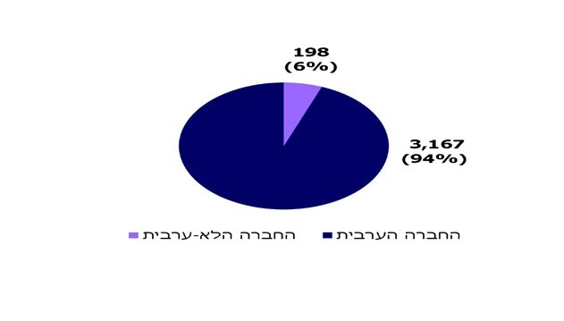
המקור: נתוני המשטרה
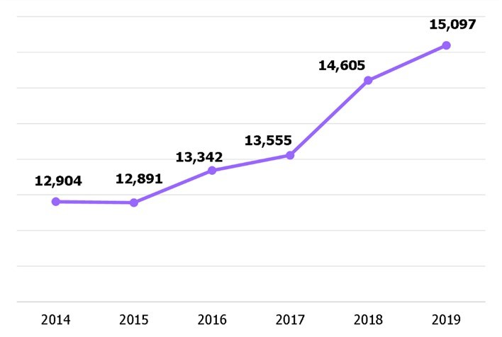
קורבנות בחברה הערבית בעבירות נגד אדם ונגד גוף, 2014 - 2019

סיכום

מאז פרסום הדוח הקודם באוגוסט 2018 הפשיעה בחברה הערבית הלכה והתעצמה עוד יותר בכמה תחומים, ובהם היקף אירועי הירי, מספר הקורבנות של עבירות נגד אדם וגוף ושל אלימות. גם מספר קורבנות הרצח גדל והגיע לשיא של 95 נרצחים בשנת 2019, וזאת על אף פעולות שנקטה המשטרה בנושא. מהמעקב עולה כי לצד פעילות המשטרה נדרשת פעילות בתחומי עיסוקם של משרדי ממשלה שונים, בין היתר, במישורים החברתי-כלכלי, הקהילתי והחינוכי ובתחום הרווחה, וכן יש צורך בחיזוק שיתוף הפעולה הבין-משרדי. נוסף על כך, יש הכרח בהתגייסות של גורמים משפיעים בחברה הערבית (ראשי רשויות, אנשי דת ועוד) לחיזוק שיתוף הפעולה בין בני החברה הערבית ומנהיגיה לבין המשטרה לקידום המהלכים הנדרשים לטיפול בפשיעה. היעדר שיתוף פעולה כזה הוא חסם לקידום פעולות אפקטיביות בנושא.

ביקורת מעקב

מבוא

בסוף שנת 2019 מנתה האוכלוסייה הערבית בישראל (להלן גם - החברה הערבית) כ-1.87 מיליון בני אדם, שהם כ-21% מכלל תושבי ישראל.

בשנת 2019 נרצחו 95 בני החברה הערבית, שהם כ-65% מכלל הנרצחים בישראל.

שיעור כלל המורשעים בדין בחברה הערבית בשנת 2019 היה גבוה ב-13% משיעורם באוכלוסייה ועמד על 34% מכלל המורשעים. הפערים בין החברה הערבית לחברה היהודית ניכרים גם בשיעור העוני, בשיעור הזכאים לתעודות בגרות ובשיעור הלומדים לימודים מתקדמים.

שתי תופעות פשיעה בולטות בחברה הערבית: (א) החזקת אמצעי לחימה בלתי חוקיים כמו רובים, אקדחים, רימוני רסס, רימוני הלם ומטעני חבלה (להלן - אמל"ח); (ב) ריבוי אירועי ירי וחבלה מסַכּנֵי חיים כמו ירי באוויר, ירי לעבר בתים, בתי עסק וכלי רכב, ירי לעבר בני אדם, הנחת מטעני חבלה וזריקת רימוני רסס והלם לחצרות בתים ובתי עסק. המשרד לביטחון הפנים (להלן - המשרד לבט"פ) ומשטרת ישראל (להלן - המשטרה) נדרשים לפעול כדי להתמודד עם תופעות אלו, הפוגעות בחברה הערבית במיוחד.

באוגוסט 2018 פרסם מבקר המדינה דוח בנושא "התמודדות משטרת ישראל עם החזקת אמצעי לחימה לא חוקיים ואירועי ירי ביישובי החברה הערבית וביישובים מעורבים". הדוח עסק בכמה סוגיות ובהן מקורות האמל"ח, הטיפול של תחנות המשטרה בעבירות אמל"ח, מינהלת החברה הערבית במשטרה, תוכנית עיר ללא אלימות ועוד (להלן - הדוח הקודם או הביקורת הקודמת).

דוח זה הוא דוח מעקב הבוחן חלק מהנושאים שנדונו בדוח הקודם לצד נושאים נוספים.

פעולות הביקורת

בחודשים מאי עד אוקטובר 2020 עשה מבקר המדינה את ביקורת המעקב. המעקב נעשה במשרד לבט"פ וכן במשטרה באגפים ובמחוזות האלה: אגף חקירות ומודיעין (להלן - אח"ם), אגף שיטור, אבטחה וקהילה (להלן - אג"ם), אגף התכנון (להלן - אג"ת) ומחוזות צפון ומרכז. בדיקות השלמה נעשו באגף ההדרכה ובמינהלת החברה הערבית במשטרה, במשרד לחיזוק וקידום קהילתי ובצה"ל.

אירועי ירי ואמל"ח - מאפיינים ונתונים

רקע - החלטות ממשלה ותוכניות לטיפול בפשיעה בחברה הערבית

בעקבות התנגשויות בין אזרחים ערבים לכוחות משטרה שאירעו באוקטובר 2000, שבהן נהרגו 12 אזרחים ערבים ונפצעו רבים נוספים, החליטה הממשלה בנובמבר אותה שנה על הקמת "ועדת החקירה הממלכתית לבירור ההתנגשויות בין כוחות הביטחון לבין אזרחים ישראלים באוקטובר 2000" בראשות השופט בדימוס תיאודור אור (להלן - ועדת אור). ועדת אור עסקה בין היתר בבדיקת היחסים בין המשטרה לחברה הערבית והגישה את מסקנותיה לממשלה בספטמבר 2003.

ועדת אור המליצה בין היתר לשפר את הקשר של המשטרה עם החברה הערבית, לשנות את הדימוי של המשטרה בעיני החברה הערבית מ"גורם עוין" לגורם נותן שירות ולחזק את אכיפת החוק בחברה זו. ועדת שרים שדנה בהמלצותיה של ועדת אור הדגישה בין היתר את החשיבות שבפתיחת תחנות משטרה נוספות ביישובים ערביים ובהוספת משרות לתחנות המשרתות את האוכלוסייה ביישובים אלה, וכן את החשיבות שבגיוס מתנדבים מהחברה הערבית ובחיזוק השיטור הקהילתי.

בשנים 2010 עד 2016 התקבלו כמה החלטות ממשלה בנושאים אלה. בדצמבר 2015 התקבלה החלטת ממשלה 922, "פעילות הממשלה לפיתוח כלכלי באוכלוסיית המיעוטים בשנים 2016 - 2020". מטרת ההחלטה היא קידום השילוב הכלכלי של אוכלוסיית המיעוטים בישראל באמצעות תוכנית חומש מערכתית לשנים 2016 - 2020. בכל הנוגע לביטחון הפנים נקבע בהחלטה כי תגובש תוכנית להרחבה של פעילות המשטרה ביישובי אוכלוסיית המיעוטים, לרבות תוכניות עיר ללא אלימות.

בעקבות החלטה זו התקבלה החלטת ממשלה 1402, "שיפור רמת הביטחון האישי במגזר הערבי וחיזוק הביטחון בירושלים" מיום 10.4.16. בהחלטה זו הוטל על משרד האוצר ועל המשרד לבט"פ לפעול לקידום תוכנית פעולה רב-שנתית לשנים 2016 -2020. מטרת התוכנית היא שיפור רמת הביטחון האישי בחברה הערבית וחיזוק הביטחון במחוז ירושלים (להלן - החלטת הממשלה 1402). בהחלטות נקבע כי במסגרת התוכנית יוקמו תחנות משטרה חדשות ויחוזקו תחנות משטרה קיימות, מערכים מבצעיים נוספים ומערכי תמיכה במשטרה. בעקבות החלטת הממשלה 1402 אישרה המשטרה בשנת 2016 תוכנית לשנים 2016 - 2020 "לחיזוק המשילות ושלטון החוק במגזר הערבי" (להלן - תוכנית החומש) כמפורט להלן.

במסמך מדיניות השר לבט"פ לשנת 2016 נכתב כי הטיפול בחברה הערבית יעמוד במרכז העשייה של המשרד. הדבר נכון הן בנושא שיפור השירות והן בנושא הגברת אכיפת החוק. עוד נכתב כי בכוונת השר להקצות משאבים נוספים כדי לשפר את הביטחון האישי בחברה הערבית ולהפחית בה את הפשיעה. כמו כן, נכתב כי בכוונתו להגביר את מאמצי המשטרה לשם מטרות אלה. יעדים בנושאים אלו בחברה הערבית נקבעו גם בשנים שלאחר מכן. מדיניות השר לשנים 2020 - 2021 כוללת שמונה מטרות, ואחת מהן היא "חיזוק אכיפת החוק, האמון והשירות לחברה הערבית".

תכליתן של ההחלטות והמדיניות האמורות היא שיפור רמת הביטחון האישי בחברה הערבית וצמצום הפשיעה בה.

בדוח הקודם נכתב כי כדי לצמצם בצורה משמעותית את הפשיעה בחברה הערבית יש צורך בפעילות ממשלתית אפקטיבית רחבת היקף. עוד נכתב בדוח כי בהיעדר פעילות כאמור תיתכן השפעה חמורה על החברה בישראל בכלל ועל החברה הערבית בפרט.

להלן נתונים הנוגעים לפשיעה בחברה הערבית בכלל ולאירועי ירי ואמל"ח בפרט. הנתונים רלוונטיים לשנים שבהן עסקה הביקורת הקודמת (2014 - 2016) ולשנים הרלוונטיות לביקורת זו (2017 - 2019). מנתונים אלה אפשר ללמוד על השינויים שחלו מאז פרסום הדוח הקודם.

נתוני פשיעה בחברה הערבית

עבירות ירי ואמל"ח הן חלק מהפשיעה בחברה הערבית והן מושפעות ממנה ומשפיעות עליה. להלן נתונים כלליים בדבר הפשיעה בחברה הערבית.
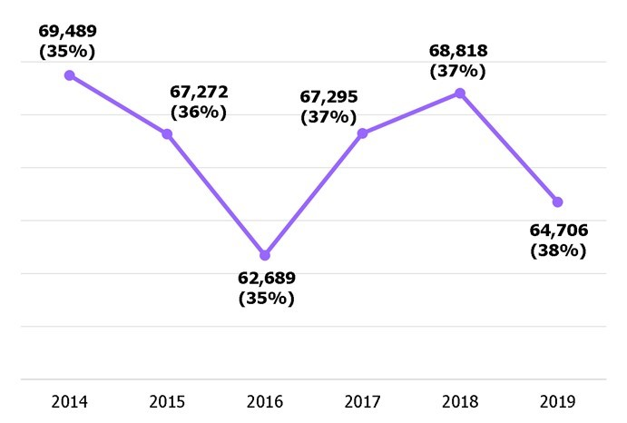
תרשים 1: תיקי חקירה גלויים שיש בהם חשודים מהחברה הערבית ושיעורם מכלל התיקים באוכלוסייה, 2014 - 2019
המקור: משטרת ישראל.

מהתרשים עולה, כי בשנים 2016 - 2018 חלה עלייה של קרוב ל-10% במספר התיקים שבהם יש חשוד בן החברה הערבית, ואילו בשנת 2019 שיעור עלייה זה כמעט נמחק. בשנה זו קטן מספר התיקים בכ-4,000. עם זאת בשנים 2017 - 2019 לא חל שינוי ניכר בשיעור החשודים בני החברה הערבית מכלל החשודים באוכלוסייה, ובשנת 2019 הוא עמד על השיעור הגבוה ביותר בשש השנים האחרונות.

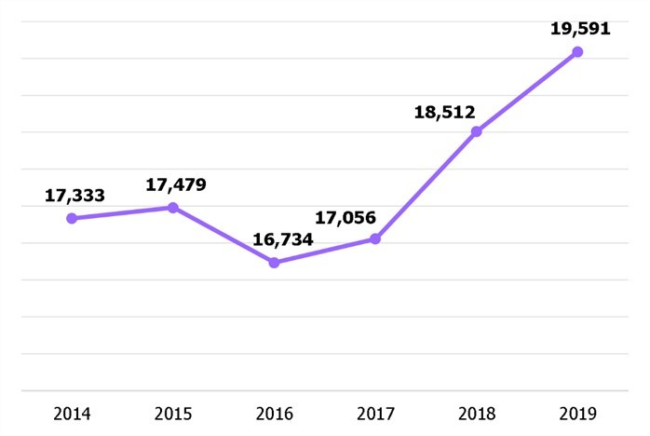
תרשים 2: חשודים מהחברה הערבית בעבירות נגד גוף, 2014 - 2019
המקור: משטרת ישראל

מהתרשים עולה כי משנת 2016 חלה עלייה של כ-17% במספר החשודים הערבים בעבירות נגד גוף. לפי נתוני המשטרה שיעור החשודים הערבים בעבירות נגד גוף עומד על כ-30% מכלל החשודים, בעוד חלקם היחסי באוכלוסייה עומד כאמור על 21%.

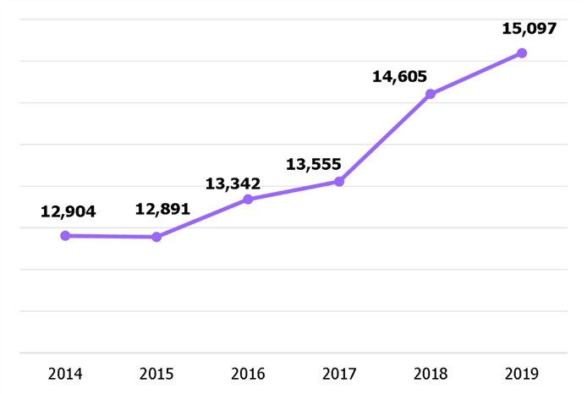
תרשים 3: קורבנות בחברה הערבית בעבירות נגד אדם ונגד גוף, 2014 - 2019
המקור: משטרת ישראל
מהתרשים עולה כי בשנים 2014 - 2019 גדל ב-17% מספר הקורבנות בחברה הערבית בעבירות נגד גוף ונגד אדם. בשנים 2017 - 2019 חל גידול ניכר של יותר מ-10% במספר הקורבנות.

תרשים 4: קורבנות רצח בחברה הערבית, באוכלוסייה לא-ערבית ובכלל האוכלוסייה, 2014 - 2019

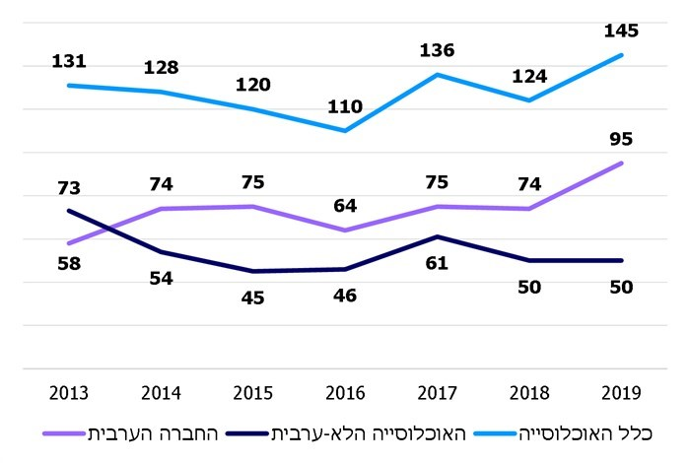
המקור: משטרת ישראל
מהתרשים עולה כי בשנת 2019 נרצחו בחברה הערבית 21 בני אדם יותר מהנרצחים בשנת 2018 - עלייה של 28%, ו-31 בני אדם יותר מהנרצחים בשנת 2016 - עלייה של 48%.

את ההשפעה שיש למצאי הנשק בחברה הערבית על נתוני הפשיעה אפשר לראות, בין היתר, באמצעות בחינה של מספר מעשי הרצח שבוצעו בחברה הערבית באמצעות נשק חם.

תרשים 5: מעשי הרצח בחברה הערבית בנשק חם ושלא בנשק חם, 2013 - 2019
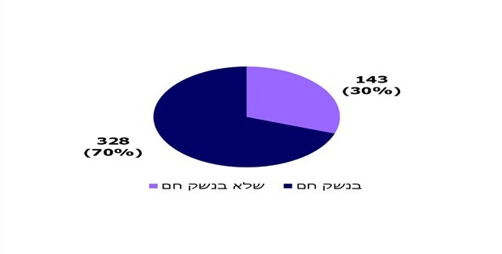

המקור: משטרת ישראל
תרשים 6: מעשי הרצח באוכלוסייה הלא-ערבית בנשק חם ושלא בנשק חם, 2013 – 2019
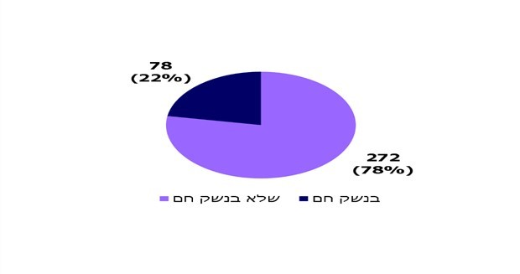
המקור: משטרת ישראל
מהתרשימים עולה כי שיעור השימוש בנשק חם בחברה הערבית בעבירות רצח בשנים 2013 - 2019 גבוה יותר מפי שלושה משיעורו בחברה הלא-ערבית.
תרשים 7: שיעור מעשי הרצח בחברה הערבית ובאוכלוסייה הלא-ערבית באמצעות נשק חם, 2013 - 2019
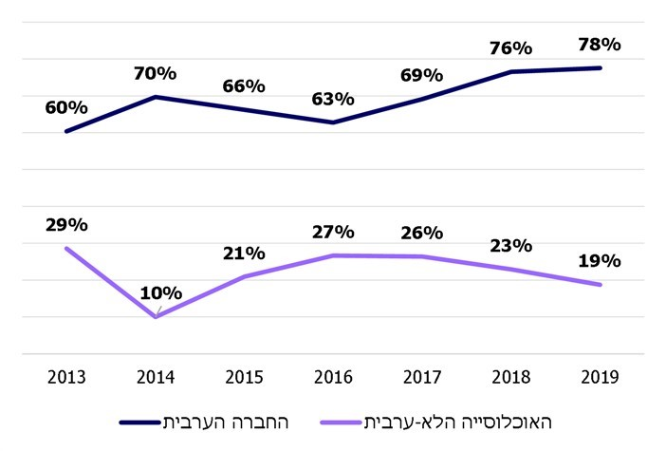
המקור: משטרת ישראל
מהתרשים עולה כי באוכלוסייה הלא-ערבית יש מאז שנת 2016 ירידה בשיעור המקרים שבהם בוצע רצח באמצעות נשק חם, ואילו בחברה הערבית חלה עלייה עקיבה של עד 24%, ובשנת 2019 הגיע השיעור ל-78% מכלל מקרי הרצח.
האמור לעיל מלמד, כי השימוש בנשק חם בחברה הערבית במקרי רצח גבוה בהרבה משימוש זה באוכלוסייה הלא-ערבית, וכי הוא הולך ועולה, ואילו השימוש האמור בחברה הלא-ערבית הולך ופוחת. בנתונים אלה יש כדי ללמד על השפעת הזמינות של האמל"ח על הפשיעה בחברה הערבית ועל הצורך בצמצומה באופן משמעותי לצורך התמודדות עם הפשיעה החמורה.

נתון נוסף שיש בו כדי ללמד על היקף הפשיעה בחברה הערבית הוא מספר ראשי הרשויות המאוימים. תופעת האיומים על ראשי רשויות קשורה בסמכויות הרבות הנתונות בידיהם ובידי הפקידים הבכירים ברשות, אשר עשויות להוות מקור לסכסוכים. בישראל 255 רשויות מקומיות ובהן 85 רשויות ערביות.
תרשים 8: ראשי רשויות מאוימים, לפי מגזר, 2017 - 2019
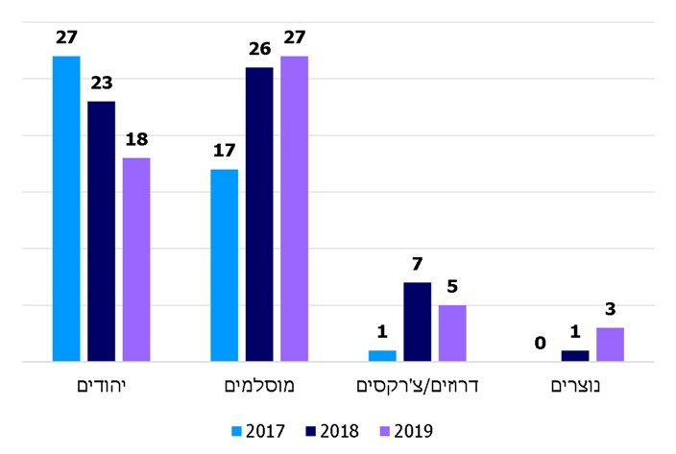
המקור: משטרת ישראל

מהתרשים עולה כי בשנת 2019 יותר מ-40% מראשי הרשויות הערביות היו מאוימים (35 מתוך 85), לעומת כ-10% מראשי הרשויות הלא-ערביות (18 מתוך 170). כמו כן, בחברה היהודית חלה בשנים 2017 - 2019 ירידה של כ-33% במספרם של ראשי הרשויות המאוימים, ואילו בחברה הערבית גדל מספרם בשנים אלה בכ-59%.

כמו כן, רמות האיום שמגדירה המשטרה גבוהות יותר בחברה הערבית מאשר בחברה היהודית.

תרשים 9א: רמות האיום על ראשי הרשויות בחברה היהודית בשנת 2019
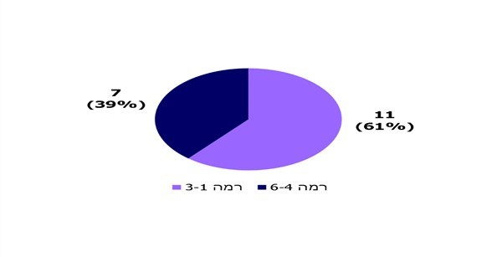
המקור: משטרת ישראל
תרשים 9ב: רמות האיום על ראשי הרשויות בחברה הערבית בשנת 2019
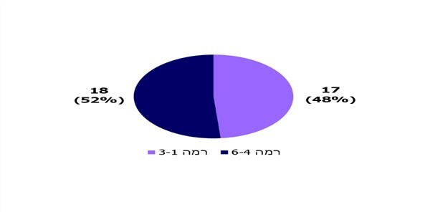
המקור: משטרת ישראל

אירועי ירי ואמל"ח
תרשים 10: מספר אירועי הירי בכלל האוכלוסייה, 2014 - 2019
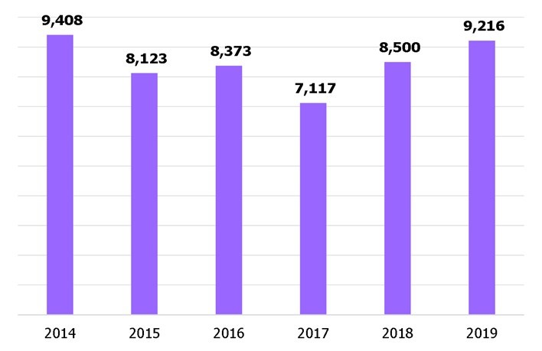
המקור: נתוני מערכת מוקד 100 של המשטרה, בעיבוד משרד מבקר המדינה.
מהתרשים עולה כי בשנת 2017 היה מספר אירועי הירי הנמוך בשש השנים האחרונות. אך ב-2018 חלה עלייה חדה של כ-19% באירועי הירי וב-2019 עלייה נוספת של 8%.

בתשובת המשטרה בנוגע לנתוני אירועי הירי המוזכרים בכמה מפרקי דוח זה צוין, כי נתונים אלה אינם מעידים בהכרח על עליה במספר אירועי הירי, וייתכן שהדבר נובע מעלייה בדיווח.

משרד מבקר המדינה מציין כי מעיון במסמכים שהעבירה המשטרה למבקר המדינה (כגון סיכומים שנתיים), לרבות תשובת המשטרה על טיוטת הדוח, עולה כי המשטרה עצמה רואה במספר אירועי הירי המדווחים מדד להיקף אירועי הירי, והנתונים אף משמשים אותה לקביעת יעדים בנושא.

תרשים 11: תיקי חקירה בעבירות ירי: חשודים מהחברה הערבית לעומת חשודים מהחברה הלא-ערבית, 2017 - 2019
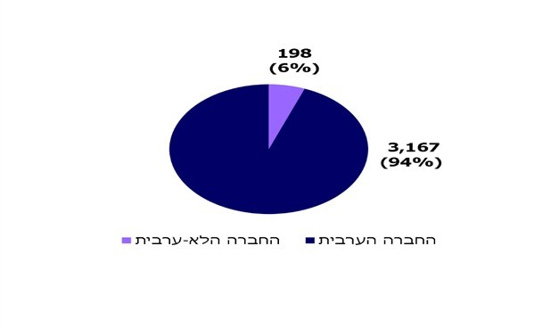
המקור: משטרת ישראל

מהתרשים עולה כי 94% מהחשודים בתיקי עבירות ירי בשנים 2017 - 2019 הם מהחברה הערבית. הדבר דומה לתמונת המצב שעלתה בדוח הקודם בנוגע לשנים 2014 - 2016.

מערכת אמו"ן - אסטרטגיות מניעה ומיקוד ניהולי (להלן - מערכת אמו"ן) היא מערכת מדידה של המשטרה. ממערכת זו עולה תמונת מצב עדכנית, דינמית ושוטפת של ביצועים בתחנת משטרה, ובכלל זה סטטוס ההתקדמות בהשגת יעדים שהוצבו בתחנה. היעדים נקבעים בשים לב לצורכי האזרח, לבעיות המטרידות אותו בשטח מוגדר ולאתגרים מקומיים.

על פי נתוני מינהלת החברה הערבית במשטרה, בשנת 2017 היו בישראל 24 תחנות משטרה המשרתות את יישובי החברה הערבית ויישובים מעורבים ובשנת 2019 - 27 תחנות. בשנים
2017 - 2019 קבעו בכמה תחנות משטרה ביישובים אלה יעד של הפחתת אירועי הירי. בשנת 2017 עמד היעד על הפחתה של 25% באירועי הירי ובשנים 2018 - 2019, עמד היעד על הפחתה של 30% באירועים. יצוין, כי עד שנת 2018 היעדים נקבעו בנוגע לשטח מסוים שהוגדר בגזרת התחנה (להלן: פוליגון). בשנת 2019 נקבעו היעדים לכל גזרת התחנה או לכל גזרת יישוב. להלן בתרשימים 12א-12ג נתונים על אודות תחנות שקבעו יעדים של הפחתת אירועי ירי בשנים
2017 - 2019 ומידת העמידה ביעדים בכל תחנה:
תרשים 12א: עמידה ביעדים - הפחתת אירועי ירי בתחנות משטרה
ביישובים ערביים וביישובים מעורבים, 2017
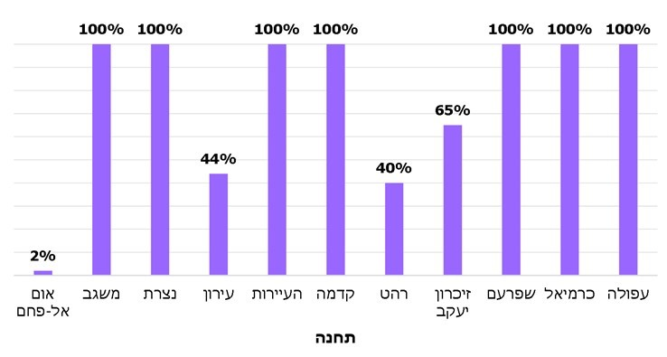
המקור: משטרת ישראל
תרשים 12ב: עמידה ביעדים - הפחתת אירועי ירי בתחנות משטרה
ביישובים ערביים וביישובים מעורבים, 2018
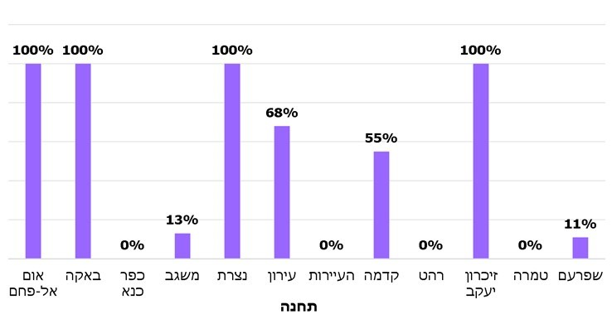
המקור: משטרת ישראל
תרשים 12ג: עמידה ביעדים - הפחתת אירועי ירי בתחנות משטרה
ביישובים ערביים וביישובים מעורבים, 2019*
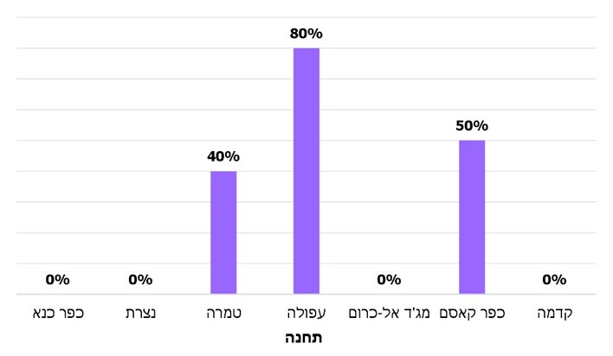
המקור: משטרת ישראל
* בשנת 2019 המדידה בנוגע לעבירות ירי נעשתה בכל גזרת התחנות או היישוב הרלוונטיים ולא בשטחים מתוכם, כאמור לעיל. יעדי התחנות בשנה זו היו הפחתה של 30% בתוך הפוליגון והפחתה של 5% מחוץ לפוליגון. מכל מקום המדידה מחוץ לפוליגון העלתה את הציון בשנה זו ואלמלא היא, הציונים היו נמוכים יותר.

מהתרשימים עולה כי בשנת 2017 קבעו 11 תחנות ביישובים ערביים וביישובים מעורבים יעדים הנוגעים בהפחתת אירועי ירי. בשנת 2018 קבעו 12 תחנות יעדים כאלה ובשנת 2019 - 7 תחנות.
עוד עולה, כי בשנת 2017 עמדו 7 תחנות ביעד הפחתת אירועי הירי במלואו, לעומת 4 תחנות ב-2018. ב-2019 שום תחנה לא עמדה ביעד.

תרשים 13: נפגעי עבירות ירי מהחברה הערבית ומהאוכלוסייה הלא-ערבית,
2016 - 2018
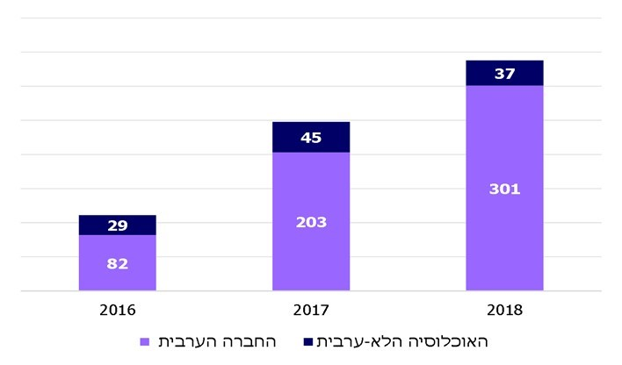
המקור: סקירת אח"ם מנובמבר 2019.
מהתרשים עולה תמונה קשה ומדאיגה, ולפיה מספר נפגעי הירי בחברה הערבית עלה פי שלושה וחצי ויותר בשנים 2016 - 2018.
תרשים 14: מספר הקורבנות בעבירות אלימות* שנעשה בהן שימוש באמל"ח בחברה הערבית ובכלל האוכלוסייה, 2014 - 2019
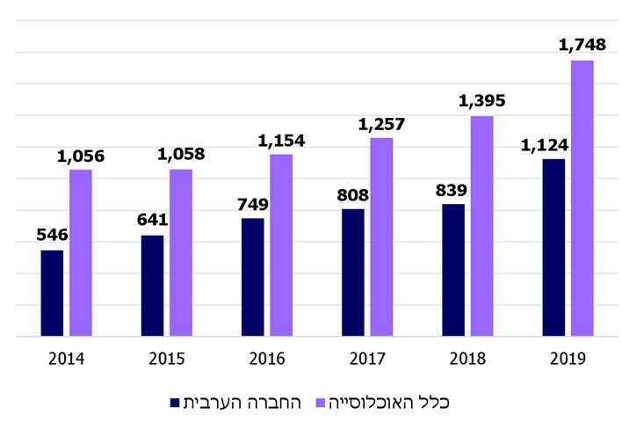
המקור: משטרת ישראל
* עבירות אלימות הן עבירות נגד אדם (עבירות המתה והריגה), עבירות נגד גוף, עבירות תקיפה, שוד ומין.
מהתרשים עולה כי מספר הקורבנות של עבירות אלימות שנעשה בהן שימוש באמל"ח מהחברה הערבית הוכפל בטווח של שש שנים. בשנת 2019 שיעור הקורבנות מהחברה הערבית עמד על 55% מכלל הקורבנות.

תרשים 15: תיקי אירועי ירי ואמל"ח (גלויים ולא-גלויים)
בכלל האוכלוסייה, 2014 - 2019
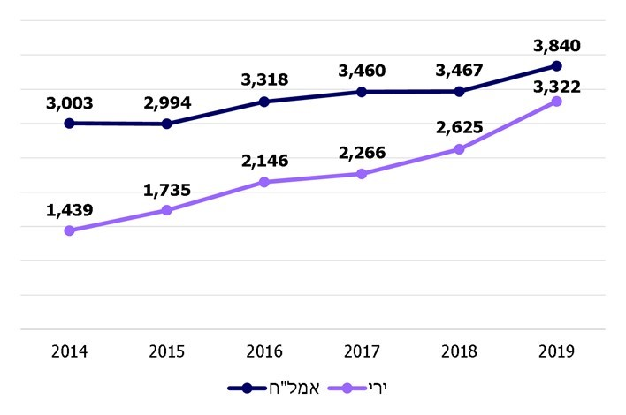
המקור: משטרת ישראל

מהתרשים עולה כי המשטרה ממשיכה להשקיע מאמץ בחשיפת אמל"ח ומספר התיקים עולה בהתמדה בכל שנה.
עם זאת, העלייה בפתיחת תיקי חקירה בעבירות ירי ואמל"ח והגברת האכיפה לא הובילו להפחתת אירועי הירי, שכאמור, מספרם הולך ועולה משנת 2017.

הסבר לדבר ייתכן, בין היתר, במספר המועט של כתבי האישום המוגשים בגין עבירות ירי וברמת הענישה המושתת על מבצעיהן.

המשטרה מסרה בתשובתה כי הטיפול בתופעת החזקת האמל"ח והשימוש בו נמצא בליבת פעילותה, אך מדובר במשימה לאומית, ולכן יש צורך בשילוב זרועות של כלל הגופים הממשלתיים והביטחוניים למיגור התופעה. המשטרה פירטה פעולות שהיא נוקטת לצמצום הפשיעה ובכלל זה הקמת תחנות משטרה חדשות, פעולות אכיפה, פעולות להגברת האמון, בניית תוכנית מיקוד מאמץ ביישובים שיש בהם פשיעה חמורה (כפי שיפורט בהמשך דוח זה) ועוד.

המשטרה הוסיפה בתשובתה ופירטה בהרחבה את פעולות מחוזות המשטרה, הנוקטים מאמצים רבים לטיפול בתופעות פשיעת האמל"ח, ובכלל זה: הגברת המאמץ המודיעיני, הקצאת אמצעים, טכנולוגיות וכוח אדם, שיפור הקשר עם הרשויות המקומיות והאוכלוסייה, קביעת יעדים בקשר לעבירות אלה ועוד. זאת, לצד פעילות אינטנסיבית שוטפת לטיפול במחוללי הפשיעה.

המשטרה הוסיפה כי כדי להביא להפחתת אירועי הירי לא די בתפיסת האמל"ח, ויש לטפל באופן מאומץ בנושא סוחרי הנשק, האצת תיקוני החקיקה בנושא כלים דמויי נשק (ראו להלן) וענישה מרתיעה, לרבות קנסות כבדים. עוד ציינה המשטרה, כי התביעה המשטרתית מגישה כתבי אישום בעבירות אמל"ח וירי לצד בקשות למעצר עד תום ההליכים, מציגה בבתי המשפט עמדה מחמירה בדבר הענישה בתיקי אמל"ח ואף פועלת מול הפרקליטות להגשת ערעורים במקרים של ענישה מקילה.
✰
מהנתונים האמורים נחשפת תמונה של עלייה עקיבה ומתמשכת בפשיעה בחברה הערבית, הן בריבוי עבריינות והן בריבוי קורבנות, בעבירות חמורות ובשימוש בירי ובאמל"ח. זאת, על אף הזרקור שהפנו המשרד לבט"פ והמשטרה לטיפול בפשיעה החמורה בחברה הערבית והפעולות שנקטו לטיפול בה. לנתונים יש משנה חומרה בשל הפער הניכר בהיקפי הפשיעה בין החברה הערבית לבין יתר האוכלוסייה.
מכלול הנתונים והמגמות בפשיעה בחברה הערבית שחלו בשנים האחרונות מחד גיסא, ותגובת המשטרה, המצביעה על שורה של פעולות שהיא עושה בשנים אלה מאידך גיסא, מצביעים על הצורך בקיום הערכת מצב כוללת תוך בחינת האפקטיביות של הפעולות שנוקטת המשטרה.

כתבי אישום בעבירות ירי ואמל"ח

אחד מיעדי המלחמה בפשיעה הוא מיצוי הדין עם עבריינים, ואחד המדדים לאפקטיביות של פעילות האכיפה המשטרתית הוא מיצוי החקירה המתבטא בהגשת כתבי אישום.

בביקורת הקודמת עלה כי מתוך כלל התיקים שנפתחו בתחנות המשטרה בטייבה (קדמה) ובנצרת, השיעור של כתבי האישום שהוגשו בגין עבירות ירי באזור מגורים היה מזערי. הביקורת הקודמת העלתה קשיים בביסוס תשתית ראייתית מספקת במקרים אלה, קשיים הנובעים לרוב מחוסר אמון של החברה הערבית במשטרה ובמוסדות השלטון בישראל ובכלל זה - חוסר נכונות להגשת תלונה, סירוב עדים למסור מידע, קושי לאתר עדים או חשודים לצורך מתן עדות או חקירה, אי-התייצבות של נאשמים לדיונים בבתי המשפט, השמדת ממצאים פיזיים וממצאי מצלמות בזירות העבירה, חזרה מעדות או תלונה בשל "סולחה" ועוד.
לוח 1: מספר התיקים שנפתחו בגין עבירות ירי ואמל"ח בתחנות משטרה ביישובים ערביים ומעורבים ושיעור התיקים שהוגש בהם כתב אישום,
2014 - 2019
 | תיקי אמל"ח | שיעור כתבי האישום בתיקי אמל"ח | תיקי ירי | שיעור כתבי אישום בתיקי ירי
2019 | 3,840 | 30% | 3,322 | 5%
2018 | 3,467 | 35% | 2,625 | 3%
2017 | 3,460 | 37% | 2,266 | 3%
2016 | 3,318 | 34% | 2,146 | 2%
2015 | 2,994 | 38% | 1,735 | 3%
2014 | 3,003 | 37% | 1,439 | 4%
המקור: משטרת ישראל.
מהלוח עולה כי בשנת 2019 חלה עלייה קלה בשיעור כתבי האישום בעבירות ירי, אך מדובר בשיעור קטן ביותר של כתבי אישום מכלל התיקים. כמו כן, מספר תיקי האמל"ח עלה לאורך השנים, ואילו שיעור כתבי האישום בתיקים אלה בשנת 2019 היה הנמוך ביותר בשש השנים האחרונות. ירידה בולטת של 5% במספר כתבי האישום חלה בשנת 2019.
הנתונים האמורים ממחישים את הצורך במציאת פתרונות למיעוט בכתבי האישום, כפי שנכתב גם בדוח הקודם, בפרט בקשר לתיקי אמל"ח הנפתחים ביוזמת המשטרה. במסגרת זו נדרשת המשטרה לתת את הדעת לנושאים הטעונים שיפור העולים במסגרת דיונים בפורומים שונים במשטרה שעסקו בנושא, לרבות בשנת 2020. בין הנושאים: הגעה מהירה לזירת האירוע, הרחבת השימוש בטכנולוגיות, הפחתת העומסים מאח"ם, צמצום צוואר הבקבוק במעבדות הנשק לבדיקת כלי נשק ואמל"ח ועוד. זאת, לצד הצורך בהגברת שיתוף הפעולה בין החברה הערבית לבין המשטרה.

המשטרה מסרה בתשובתה, כי על אף העלייה במספר אירועי הירי בשנת 2019, זמן ההגעה הממוצע למקום האירוע פחת מ-12 דקות ל-10 דקות כתוצאה ממתן עדיפות לטיפול באירועי הירי בידי התחנות. כמו כן המשטרה מיישמת מודלים קהילתיים בשיתוף האוכלוסייה לטיפול בתופעות פשיעה שונות ובכלל זה תופעת האמל"ח. נוסף על כך מחוזות המשטרה נקטו פעולות שונות שיש בהן כדי להביא להגדלת שיעור כתבי האישום ביחס למספר התיקים שנפתחו ובכלל זה אספקת אמצעים לחיפוש אמל"ח, הרחבת השימוש במצלמות אבטחה ובמצלמות המצלמות לוחיות רישוי, הגברת השימוש באמצעים טכנולוגיים שונים, הגברת האיסוף המודיעיני, העמקת שיתוף הפעולה עם צה"ל וגורמי ביטחון נוספים ותגבור הכוחות.
מומלץ כי המשטרה תקיים מעקב מתמשך כדי לבחון אם יש בפעולות שנקטה, כעולה מתשובתה, כדי לחולל שינוי מהותי בכל הנוגע למיצוי החקירות ולהגשת כתבי אישום בעבירות אמל"ח וירי.

רמת הענישה בעבירות ירי ואמל"ח

לפי חוק העונשין, על עבירת ייצור וייבוא של נשק, סחר בנשק או עסקה אחרת בנשק יש עונש מרבי של 15 שנות מאסר; נשיאה או הובלה של נשק - 10 שנים; רכישה או החזקה של נשק ללא רישיון - 7 שנים, והחזקה או נשיאה של חלק מנשק או תחמושת - 3 שנים (להלן - עבירות אמל"ח). במועד הביקורת הקודמת העונש המרבי על ירי באזור מגורים עמד על שנת מאסר.

בדוח הקודם נקבע כי לנוכח הקושי בגיבוש ראיות מספיקות להגשת כתבי אישום כנגד חשודים בעבירות אמל"ח וירי בחברה הערבית, ובשל ריבוי עבירות אלה, על המשרד לבט"פ, משרד המשפטים והמשטרה לחזור ולבחון את תיקוני החקיקה הנחוצים, כדי להגביר במידה ניכרת את האכיפה וההרתעה.

ביולי 2018 תוקנה החקיקה הרלוונטית ונקבע כי ההגדרה של עבירת הירי לא תחול רק על ירי באזור מגורים, אלא על ירי בכל מקום. כמו כן, הוחמר העונש המרבי משנת מאסר לשנתיים. במקרה של ירי במקום או באופן שיש בו כדי לסכן חיי אדם נקבע עונש מרבי של חמש שנות מאסר.
תרשים 16: מספר פסקי הדין בעבירות אמל"ח שנגזר בהם עונש מאסר
בשנים 2016 - 2019 ביחס לכלל פסקי הדין בעבירות אלה
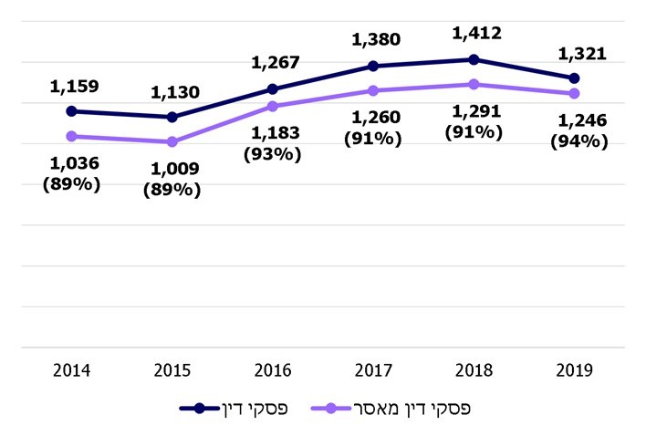
המקור: משטרת ישראל
יצוין כי ב-85% מפסקי הדין בעבירות אמל"ח שניתנו בשנים 2017 - 2019 נגזר מאסר של עד שלוש שנים.
לוח 2: מספר פסקי הדין בעבירות ירי 2016 – 2019
ומשך חודשי המאסר שנפסקו בהם
השנה | מספרפסקי דין | פסקי דין שנקבע בהם מאסר | 6-0 | 12-7 | 24-13 | 36-25 | 60-37 | 120-61 | >120
2019 | 69 | 64 | 8 | 15 | 17 | 13 | 7 | 4 | 0
2018 | 45 | 42 | 3 | 5 | 18 | 10 | 4 | 1 | 1
2017 | 61 | 56 | 8 | 12 | 14 | 11 | 7 | 3 | 1
2016 | 51 | 43 | 8 | 5 | 12 | 7 | 8 | 3 | 0
2015 | 53 | 43 | 10 | 4 | 10 | 10 | 5 | 2 | 2
2014 | 68 | 65 | 15 | 12 | 20 | 9 | 6 | 2 | 1
המקור: משטרת ישראל
מוצע כי במשרד לבט"פ, בשיתוף המשטרה ומשרד המשפטים, יבצעו בחינה עיתית של השפעת תיקון החקיקה על רמת הענישה, ובמקרה הצורך יבחנו דרכים נוספות להגברת ההרתעה.

מקורותיהם של אמצעי הלחימה הלא-חוקיים

למשטרה אין אומדן בדבר היקף האמל"ח הבלתי חוקי המוחזק בישראל בכלל ובחברה הערבית בפרט. הנתונים שהוצגו לעיל על היקפי הפשיעה בחברה הערבית ועל השימוש בנשק במסגרתה מלמדים על תופעה נרחבת של החזקת אמל"ח ושל שימוש בהם.
תרשים 17: תפיסות האמל"ח של משטרת ישראל, 2016 - 2019*
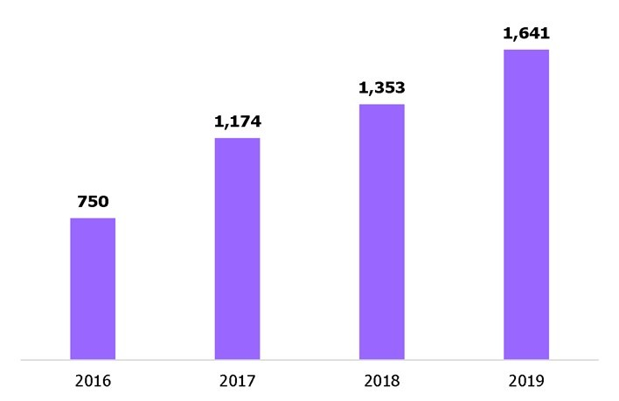
המקור: משטרת ישראל
* על פי דיווחי מחוזות המשטרה. הנתונים כוללים את כלל תפיסות האמל"ח שדווחו במחוזות המשטרה לגבי כלל האוכלוסייה.
מן התרשים עולה כי יש עלייה עקיבה במספרן של תפיסות האמל"ח בכל שנה. עם זאת, מנתונים שהוצגו לעיל בנוגע למספר אירועי הירי, למספר הנפגעים ולהיקף הפשיעה באמצעות נשק, עולה כי לא היה בפעולות התפיסה האמורות כדי להביא לבלימת מגמת ההתרחבות של הפשיעה בחברה הערבית הנעשית באמצעות כלי נשק, או אפילו לצמצומה של מגמה זו.

ואומנם בדיון ספ"כ (סגל הפיקוד הכללי) בנושא אלימות בחברה הערבית בראשות ממלא מקום המפכ"ל באוקטובר 2019 צוין כי היקף אירועי הירי עולה ללא קשר לכמות תפיסות האמל"ח וכי השוק מוצף בכלי נשק. עוד עלה בדיון, כי כדי להתמודד עם תופעת הירי בחברה הערבית, בראש ובראשונה יש לטפל במקורות האמל"ח ובשרשרת הספקתו - המבריחים והסוחרים.

המשטרה מסרה בתשובתה כי משלהי 2019 קיבלה יחידת אתג"ר (איתור ותפיסת גנבי רכב) שבלהב 433 (יחידה ארצית לטיפול בפשיעה חמורה) אחריות לשמש גורם מתכלל בתחום פשיעת האמל"ח במגזר הערבי המגיע משטחי יהודה ושומרון (להלן - איו"ש) ובכלל זה היא עוסקת בנושא סוחרי הנשק. עוד הוסיפה המשטרה, כי מחוז צפון מרכז מאמץ לטיפול בסוחרי אמל"ח באמצעות שיתופי פעולה פנים וחוץ מחוזיים וכן עם צה"ל וגורמי בטחון נוספים.

מנתוני אח"ם עולה, כי אמל"ח מגיע לחברה הערבית מארבעה מקורות עיקריים: גניבות מצה"ל, הברחות מירדן, ייצור בשטחי איו"ש וייבוא חלקי אמל"ח וכלים דמויי כלי נשק מחו"ל. רבים מכלים אלה מוסבים לכלי נשק בישראל או באיו"ש. עוד אמל"ח מגיע מגניבות מבתים ומכלי רכב.
תרשים 18: מקורות האמל"ח הבלתי חוקי
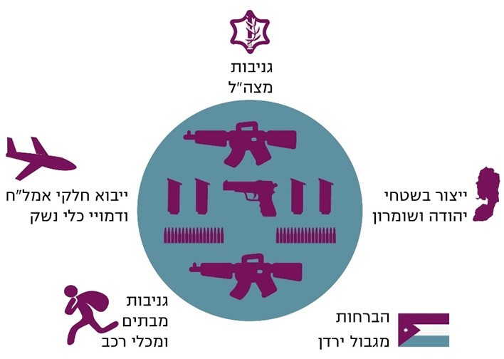

גניבות מצה"ל
- בביקורת הקודמת עלה כי במהלך השנים חלה עלייה ניכרת בכמות האמל"ח הנגנב מצה"ל. עוד עלה כי רוב גניבות האמל"ח מצה"ל אינן מדווחות כלל למשטרה הצבאית החוקרת (להלן - מצ"ח). נוסף על כך עלה כי במקרים רבים בסיסי צה"ל שמהם נגנב האמל"ח אינם מודעים לגניבה. לכן יש פער בין היקף הדיווחים על גניבות לבין היקף האמל"ח שנגנב בפועל, ולמצ"ח יש נתונים חלקיים בלבד על היקף מקרי הגניבה.
תרשים 19: כלי נשק שדווח שנגנבו מצה"ל בשנים 2016 - 2020
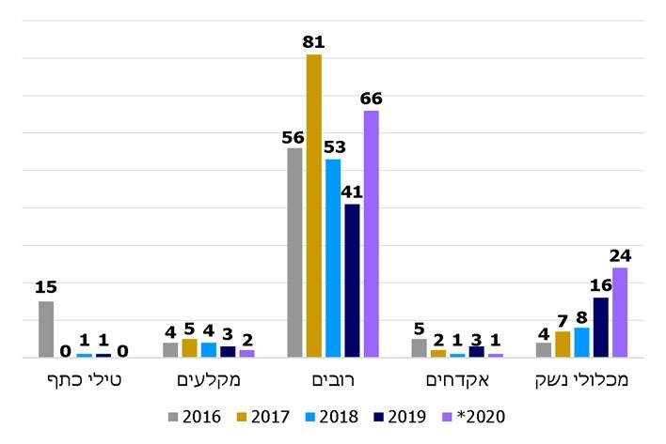
המקור: נתוני מצ"ח.
* הנתונים לשנת 2020 נכונים לסוף נובמבר.

על אף חלקיות הנתונים, מהתרשים עולה כי יש עלייה מתמדת וניכרת בגניבות של מכלולי נשק, דבר המתיישב עם הביקוש העולה לדמויי נשק כפי שצוין לעיל.
תרשים 20: אמצעי לחימה שדווח שנגנבו מצה"ל בשנים 2016 - 2020

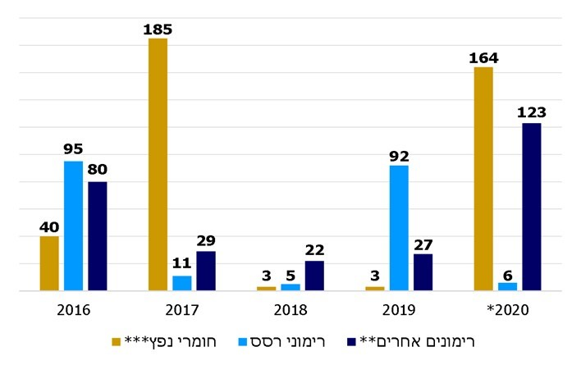
המקור: נתוני מצ"ח.
* הנתונים לשנת 2020 נכונים לסוף חודש נובמבר.
** רימוני הלם, עשן ועוד.
*** לבנות חבלה, מטענים ועוד.
צה"ל מסר בתשובתו לדוח הקודם כי נקט כמה פעולות כדי לצמצם את מקרי הגניבה מהבונקרים ומהנשקיות בבסיסי צה"ל ובהן: קיום תחקירים על ידי הרמטכ"ל וסגנו בנוגע לאירועי גניבת אמל"ח; צמצום מספר הבונקרים והנשקיות, קביעת תקן לאבטחתם בשילוב טכנולוגיה מתאימה; סימון תחמושת; פעולות הסברה; בדיקת הקבלנים המועסקים בבסיסי צה"ל והעמדת העיסוק המודיעיני בגניבות האמל"ח בראש סדר העדיפויות של מצ"ח.
ממסמכים שהעביר צה"ל לצוות הביקורת בפברואר 2021 עלה כי המענה של צה"ל לתופעת גניבות האמל"ח מבוסס על תפיסה מטכ"לית וכולל בקרה וביקורות, כנסים מטכ"ליים, חיזוק ושיפור של תשתיות ואמצעים טכנולוגיים, היבטים בהגנה על המחנות וחיזוק שיתוף הפעולה בין צה"ל לבין משטרת ישראל.
עוד עלה כי בשנים 2018 - 2020 נערכו מאות ביקורת במחנות צה"ל בקשר לגניבות האמל"ח, ומהן עלה שקיימים פערים מערכתיים בנושא אבטחת המחנות ושיפור ההגנה עליהם.
מנתוני צה"ל והמשטרה עולה כי כמות תפיסות המשטרה של האמל"ח שמקורו בצה"ל עולה בהרבה על כמות האמל"ח המדווח בצה"ל כגנוב. אומנם אי אפשר לדעת באיזו שנה נגנב האמל"ח שתפסה המשטרה. אך גם בהינתן עובדה זו עולה כי עדיין יש חוסר ניכר בדיווח על גניבות מצה"ל.
בדיון בפברואר 2019 סיכם המפכ"ל כי יש לדרוש מצה"ל לממש את אחריותו בנושא אבטחת בסיסי צה"ל כנגד תופעת גניבות הנשקים מהבסיסים הצבאיים.
ממצ"ח נמסר כי סוגיית השימוש באמל"ח והדיווח על שימוש זה לוקה בחסר, כי אין בקרה בזמן האימונים על היקף התחמושת או הרימונים שבהם השתמשו הכוחות בפועל, וכי צה"ל עדיין אינו מתמודד התמודדות מיטבית עם סוגיית חלקי נשק.
על צה"ל להדק את הפיקוח על האמל"ח כדי למנוע את זליגתו לגורמים פליליים ואחרים.
- המשטרה מסרה בתשובתה על ממצאי הדוח הקודם כי היא מבצעת עבודת מטה בשיתוף פעולה עם מצ"ח, ובמסגרתה נבחנת האפשרות להקים יחידה משותפת למאבק בגניבות האמל"ח מצה"ל.
ביוני 2017 החליטו הרמטכ"ל והמפכ"ל על הקמת יחידת פענוח וסיכול גניבות אמל"ח (להלן: פסג"א). היחידה הוקמה באופן רשמי ביוני 2018, ועל פי התכנון יהיו בה 16
משרות - שמונה יקצה צה"ל ושמונה תקצה משטרה.
בביקורת המעקב נמצא כי בתחילת שנת 2020 החלה יחידת פסג"א לפעול בחלקיות. היא החלה להיחשף למידע ממערכות המשטרה והפכה למבצעית בתחילת יולי 2020, אך באופן מצומצם ולא בפריסה מלאה. עוד נמצא, כי שמונת משרות הצבא אוישו במלואם, אך מתוך שמונה משרות המשטרה אוישה רק אחת: מפקד היחידה, והוא היה שותף בשלבי הקמתה, אך פרש במהלך 2020.
המשטרה מסרה בתשובתה כי בספטמבר 2020 נכנס לתפקידו מפקד חדש ליחידת פסג"א והוחלט לשנות את תפיסת ההפעלה של היחידה. במסגרת זו צומצמו המשרות הפועלות בה הן במשטרה והן בצה"ל.
הקמת היחידה היא צעד מבורך. עם זאת, על המשטרה והצבא לפעול יחד להפעלת היחידה בפריסה מלאה, כדי שתוכל למלא ביעילות את התפקיד שיועד לה.

הברחות דרך גבול ירדן, המעברים מאיו"ש
וקו התפר
- הברחות דרך גבול ירדן: אורכו של הגבול בין ישראל לירדן הוא כ-500 ק"מ. הגבול, מצפון לדרום, מתחיל בנחל הירמוך וממשיך לאורך בקעת הירדן בתוואי נהר הירדן, דרך מרכז ים המלח והערבה עד למפרץ אילת. לאורך הגבול פרוסות שתי חטיבות מרחביות של צה"ל האמונות על אבטחתו. אזור הגבול מצוי גם בגזרת מחוזות צפון, ש"י ודרום של המשטרה. בביקורת הקודמת עלה כי מתגברים ניסיונות הברחת האמל"ח מירדן לישראל, הן דרך מעברי הגבול הרשמיים בין המדינות והן שלא דרך מעברי הגבול.
במרבית החלק הדרומי של הגבול עם ירדן אין כל מכשול והמעבר בין המדינות פתוח לחלוטין. בחלק הצפוני של הגבול יש גדרות מסוגים שונים, אך הכשירות של קטעים מהן נמוכה מאוד. במקטעים שונים ישנם אמצעי תצפית.
בהקשר זה יצוין כי אין בידי המשטרה הערכות בדבר היקף האמל"ח המוברח מירדן לשטח ישראל.
המשטרה מסרה בתשובתה כי יחידת הגבול של מחוז דרום במשטרה, החלה בעבודת מיפוי ומודיעין לצורך הערכת היקף ההברחות מירדן לשטח ישראל.
בדוח הקודם, בדברי המשטרה בנוגע לתיקון הליקויים, נכתב כי בהיעדר יחידה מבצעית ייעודית לטיפול בנושא קשה לתקוף את התופעה של הברחות דרך גבול ירדן, דרך המעברים בין איו"ש לבין ישראל (להלן - המעברים) ודרך קו התפר בדרך מיטבית ואפקטיבית. הצורך בהקמת יחידה כזו עלה לא אחת גם בסקירות המודיעין של אח"ם וכן בידי מחוז ש"י, שעיקר ההברחות בגזרתו.
אף שבתשובתה על ממצאי הדוח הקודם העלתה המשטרה את הקושי בהיעדר יחידה מבצעית לטיפול בהברחות מירדן, נמצא כי יחידה מבצעית ייעודית לא הוקמה.
סוגיית הגבול עם ירדן מוכרת לגורמי צה"ל והמשטרה, והיא עולה במסמכים רבים של המשטרה כעניין שיש לטפל בו. יצוין כי יחידות הצבא נעזרות ביחידות המשטרה של מחוז צפון ושל מחוז דרום בסיכול הברחות אמל"ח, אך בתחום מחוז ש"י אין יחידה דומה.
המשטרה מסרה בתשובתה כי על אף הצורך בהקמת יחידה למניעת הברחות מירדן בגזרת מחוז ש"י היא לא הוקמה עקב היעדר משאבים ומתן עדיפות למשימות אחרות.
בביקורת המעקב נמצא כי מסוף שנת 2019 הועברה סוגיית ההברחות מגבול ירדן לטיפול ביחידת אתג"ר בלה"ב 433, נוסף על שאר תפקידיה. המשטרה הוסיפה כי יחידת אתג"ר פועלת לסיכול הברחות מירדן אם מתקבל מידע מודיעיני רלוונטי על אמל"ח הצפוי למצוא דרכו לישראל.
ואולם, בהיעדר מיסוד של שיתוף הפעולה בין צה"ל לבין המשטרה, שיתוף פעולה זה מתרחש רק ביוזמות נקודתיות. במצב זה הטיפול בהברחות אינו יעיל ואינו מיטבי. משרד מבקר המדינה ממליץ למשטרה ולצה"ל לעגן את שיתוף הפעולה בין הגופים בפקודות.
מהמשטרה נמסר כי באוקטובר 2020 התקיימה פגישה בין מפקד יחידת אתג"ר לבין מפקד אוגדת איו"ש, וכי בכוונת המשטרה והצבא לפעול לשיפור בשיתוף הפעולה, בדגש על שילוב זרועות מודיעיני ואופרטיבי.
- הברחות דרך המעברים וקו התפר: בדוח הקודם צוין, כי למרות פעולות שנעשו בנושא, כלי נשק מועברים מאיו"ש לישראל דרך המעברים. עוד בדוח הקודם הוזכרו ליקויים ארגוניים ותפעוליים בפעילות המעברים אשר הועלו בעבר בדוחות מבקר המדינה בנושא. בין הליקויים היעדר גוף מרכזי לניהול המעברים והפרצות וקטעי הגדר החסרים בקו התפר. בדוחות עלה הצורך לתקן את הפרצות ולהשלים את הקטעים החסרים.
בדיון באוקטובר 2019 במשרד לבט"פ ציין ראש המחלקה למדיניות ותכנון ואסטרטגי במשרד זה, כי יש בעיה במרחב התפר ובמעברים, אשר הכוחות הפועלים בהם מוכוונים לפעול כנגד איומים ביטחוניים ולא פליליים. כמו כן הצביע על ריבוי הגורמים המעורבים במרחב התפר ובמעברים שאינם מתואמים ביניהם ועל הפרצות הקיימות בקו התפר.
באוקטובר 2019 הציגה המשטרה לשר לבט"פ את סוגיית הפרצות בקו התפר. היא ציינה כי היקף הכוחות המוקצים לשמירת הגדר אינו מספק פתרון למניעת מעבר של שוהים בלתי חוקיים ושל אמל"ח דרכה. עוד צוין, כי אין שליטה קבועה על כל קטעי הגדר, באמצעות תצפיות או כוח מבצעי, כי לא ידוע על כוונה לתקן את הפרצות לאורך הגדר, וכי נבחנים פתרונות חלופיים לשליטה על הפרצות.
בדיון סטטוס בנוגע לחברה הערבית אצל השר לבט"פ מפברואר 2020 צוין, כי אחד משלושת המאמצים המרכזיים של המשרד בנוגע לפשיעה בחברה הערבית צריך להיות מציאת מענה מערכתי לסגירת הפרצות בקו התפר ובמעברים.
מסקירה של מחלקת המחקר באח"ם מאוקטובר 2019 עולה כי המצב במעברים לא השתנה לעומת תקופת הביקורת הקודמת, וכי מתבצע במעברים רק בידוק מדגמי ואקראי, ללא הכוונה מודיעינית. עקב זאת המקרים שבהם מאותר אמל"ח במעברים מעטים, אף שהמעברים ממשיכים לשמש כר פורה להברחות אמל"ח בדרכים שונות.
באוקטובר 2019 גיבשה מחלקת המחקר באח"ם הצעה לתפיסת הפעלה מערכתית של הטיפול בהברחות אמל"ח דרך המעברים.
בביקורת נמצא כי תפיסת ההפעלה לא יושמה בשל הצורך בפיתוח טכנולוגי שיאפשר שליחת אינדיקציה מתאימה למערכת של רשות המעברים היבשתיים במשרד הביטחון (להלן: רמי"ם), אשר טרם בוצע.
רמי"ם מסרה בתשובתה מינואר 2020 כי מערך הבידוק שהיא מפעילה נועד לסיכול פח"ע ולא לסיכול פלילי וכי היא פועלת בהתאם להנחיות שב"כ ומשטרת ישראל. רמי"ם סייעה מספר פעמים למשטרה בפעילות סיכול פלילי על שאף שלא קיים מנגנון המסדיר את תפקידה של רמי"ם במשימה זו. הרשות הוסיפה כי לא היתה שותפה לנושא תפיסת ההפעלה שגובשה במשטרה וכי היא תומכת בהידוק השת"פ בהיבט המודיעיני מול הגופים הרלבנטיים.
משרד מבקר המדינה שב וממליץ לגורמים הביטחוניים הרלוונטיים לנושא המעברים לתקן בהקדם את הליקויים הארגוניים והתפעוליים שהועלו בדוחות מבקר המדינה בנושא.

בדוח מעקב של משרד ראש הממשלה הנוגע לדוח הקודם, נכתב: "בין משטרת ישראל לצה"ל קיימים ממשקי עבודה סדורים ושיתוף פעולה מלא אשר מביא לטיוב העבודה בין הגופים. יחד עם זאת, המשטרה אינה מקבלת מידע שוטף בנושא האמל"ח מפעילות שב"כ, דבר המקשה על ביצוע פעילות אכיפה אפקטיבית".

השב"כ מסר בתשובתו מנובמבר 2020 כי הוא מקיים ממשקים וקשרי עבודה הדוקים עם דרגי העבודה השונים במשטרה, וכי הוא מעביר מידע בהתאם להוראות הדין החלות עליו. כמו כן, בדומה לתשובתו על ממצאי הביקורת הקודמת, ציין השב"כ כי הוא מייחס חשיבות רבה להקמת צוות מערכה כלל-ארצי בהובלת המשרד לבט"פ והמשטרה שיפעל לצמצום כמות האמל"ח הלא-חוקי בחברה הערבית, וכן להקצאת משאבים ניכרים לפיענוח אירועי ירי בחברה הערבית. לדבריו, הקמת צוות כאמור תביא לטיפול מקיף ומערכתי בתופעה חמורה זו, ובכלל זה תעודד את בני החברה הערבית לדווח על אירועי ירי והחזקת אמל"ח ותגביר את תחושת הביטחון האישי והאמון שלהם.
מהאמור לעיל עולה, כי יש חשיבות רבה להידוק שיתוף הפעולה בהיבטים מודיעיניים ומבצעיים בין הצבא, המשטרה וגורמי ביטחון נוספים. על המשטרה לקדם מיסוד של שיתוף פעולה שוטף לצורך המלחמה בהברחות דרך גבול ירדן וקו התפר. כמו כן, על המשטרה ועל צה"ל לפעול להגדרת תחומי האחריות של כל גוף בנושא הברחות נשק, ובכלל זה האחריות לעבודת המודיעין בתחום, הצבת יעדים כמותיים לצמצום התופעה ומעקב אחר מימושם. נוסף על כך, על המשטרה להכריע בסוגיית הקמת יחידה לטיפול בתופעה, להרחיב את הפעולות היזומות למלחמה בה ולהשלים את הפיתוחים הטכנולוגיים הנדרשים במעברים לשם איתור הברחות אמל"ח.

המשטרה ציינה בתשובתה כי היא מקיימת ממשקי עבודה סדורים עם צה"ל. עם זאת היא הצביעה על כך שאין קביעה ברורה של המשטרה לפיה סוגיית ההברחות מירדן נמצאת בסדר העדיפויות המודיעיני שלה, וכי טרם נקבע הגוף האחראי ליצירת מנגנון של תיאום בין כלל הגורמים הרלוונטיים.

המשרד לבט"פ מסר בתשובתו כי הוא תומך בהמלצות לחיזוק שיתופי הפעולה האופרטיביים והמודיעיניים עם צה"ל וכוחות הביטחון למאבק בהברחות האמל"ח בכלל האזורים וכן בהמלצה לפיתוח והטמעה של אמצעים טכנולוגיים. המשרד הוסיף בתשובתו כי נדרשת הירתמות של כוחות הביטחון כנגד ייצור אמל"ח בשטחי איו"ש.

ייבוא חלקי אמל"ח וחיקויי נשק דרך מעברי הגבול הבין-לאומיים
- ברובים ובאקדחים מסוג איירסופט (להלן - איירסופט או דמויי נשק) יורים כדורי פלסטיק, קרמיקה דחוסה או זכוכית, והם מתוכננים כדי שלא לגרום נזקים פיזיים ממשיים בעת לבישת מגן מתאים. נעשה בהם שימוש באימונים של כוחות הביטחון או למטרות פנאי במועדונים מורשים (להלן - מועדון איירסופט). אולם אם מחליפים את מכלולי הירי בהם ואת הקנים שלהם, אפשר לירות בהם תחמושת תקינה. לכן נעשה בהם שימוש פלילי, וקיים רווח הגלום במכירתם.
בדוח הקודם עלה כי אין פיקוח על הסחר בדמויי הנשק.
מנתוני המשטרה עולה כי משנה לשנה חלה עלייה בייבוא לישראל של כלים שאפשר להסב לנשק, בהם האיירסופט. גם הסחר בחלקי הנשק המשמשים להסבה מתגבר. האמל"ח מגיע לישראל לאחר הזמנתו מאתרי אינטרנט בחו"ל. מקבלים אותו באמצעות הדואר או חברות בלדרות ובאמצעות הברחה דרך המעברים הבין-לאומיים היבשתיים או דרך המעברים הימיים.

תרשים 21: תפיסות נשק קל, לפי סוגים, 2018 - 2019
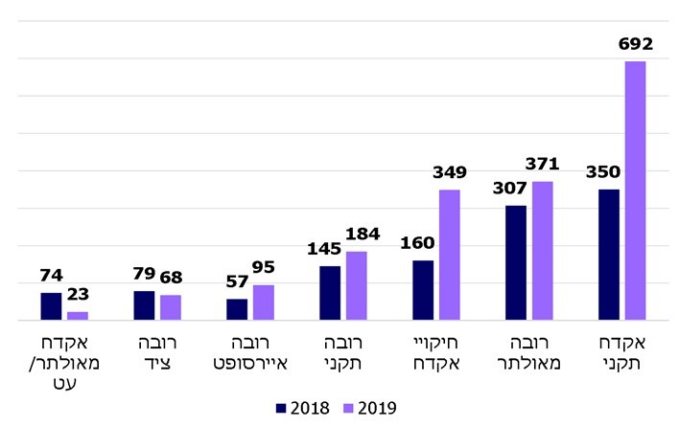
המקור: משטרת ישראל
מהתרשים עולה כי מספר התפיסות של דמויי רובים ואקדחים עלה ביותר מ-100% בשנים 2018 - 2019.
בהתאם לנתוני המשטרה, יש ביקוש הולך וגובר לכלי נשק מסוג איירסופט, הן מוסבים והן לא-מוסבים, דבר הנלמד מהיקף התפיסות ומהיקף הידיעות המודיעיניות בנושא. מחירו של האיירסופט המוסב גבוה בהרבה ממחיריהם של רובים בייצור עצמי, דוגמת רובה הקרלו. זאת הן בשל הדמיון החיצוני בין האיירסופט לנשק מקורי והן בשל איכותו הגבוהה.
למשטרה אין נתונים על אודות רכישות של דמויי נשק ממועדוני איירסופט. מומלץ כי המשטרה תבחן את הצורך לקיים מעקב בנושא, כדי לאתר רכישות חריגות או דפוסים חריגים.
המשרד לבט"פ מסר בתשובתו על ממצאי הדוח הקודם, כי בשיתוף משרד המשפטים ומשרד הכלכלה והתעשיה (להלן - משרד הכלכלה), הוא מקדם תיקון חקיקה, ולפיו יחול איסור על אנשים פרטיים להחזיק, לייצר ולייבא כלי ירייה שאפשר להסב לכלים היורים תחמושת תקינה. המשרד לבט"פ הוסיף כי לפי התיקון יעניק משרד הכלכלה היתרים להחזקת כלים כאלה במסגרת עסק בלבד ובכפוף לאישור המשטרה.
הצעת החוק הממשלתית העוסקת בצעצועים מסוכנים באופן כללי, ובכלל זה בנושא האיירסופט, פורסמה במרץ 2014. עם זאת, הליך החקיקה לא הסתיים עד מועד סיום הביקורת.
במרץ 2020 הוקמה ועדה בין-משרדית בראשות המשנה למנכ"ל המשרד לבט"פ והמשנה למנכ"ל משרד הכלכלה, כדי שתבחן את ההסדרה של סוגיית האיירסופט. בדיוני הוועדה התעוררו מחלוקות בדבר הגורם המתאים לטיפול בנושא. באוגוסט 2020 הועלתה הסוגיה לדיון אצל ממלא מקום המפכ"ל, והוא הנחה לבצע עבודת מטה לבחינתה.
נמצא כי הפיקוח על כלי האיירסופט טרם הוסדר.
משרד הכלכלה מסר בתשובתו מדצמבר 2020 כי במצב החוקי כיום, כלי האיירסופט נחשבים לצעצוע מסוכן ונמצאים באחריות המשרד הן בהיבט הרישוי והן בהיבט האכיפה. ועדת הפיקוח על צעצועים מסוכנים שבמשרד הסדירה באופן חריג אפשרות לשימוש ספורטיבי באיירסופט בכפוף לקבלת רישיון יבוא (הניתן רק למי שברשותו רישיון עסק להפעלת מועדון איירסופט), להחזקת הכלים נעולים בשטח המועדון שבו נעשה שימוש בכלים ואיסור להוצאתם משטח המועדון. בשנת 2019 נעשו שלוש פעולות אכיפה במועדוני איירסופט בשיתוף המשטרה שכללו בדיקות רישיון המועדונים, בדיקת הכלים המצויים במועדון וזליגת הכלים לגורמים שאינם מורשים.
עוד נמסר, כי במצב החוקי כיום אין איסור על יחיד להחזיק איירסופט (להבדיל מהאיסור החל על יחיד לייבא איירסופט), וכי האכיפה של המשרד מכוונת לבתי עסק בלבד. כמו כן נמסר כי עבודת הוועדה הבין-משרדית מצויה בשלב הכנת מסמך מסכם לשרי המשרדים עם אפשרויות מוצעות לאסדרת התחום.
המשרד לבט"פ מסר בתשובתו כי הוא תומך בהמלצת משרד מבקר המדינה להסדיר את הפיקוח בנושא, וכי תיקון החקיקה מצוי באחריות משרד הכלכלה.
על משרד הכלכלה והמשרד לבט"פ בשיתוף המשטרה להגיע להסכמות ולפעול להסדרת הנושא. זאת כדי שניתן יהיה לפקח על הסחר בדמויי נשק ולשפר את ההתמודדות עם השימוש הפלילי ההולך והמתגבר בכלים אלה.
- למדפסות תלת-ממד יש יכולות לייצר מוצרים תלת-ממדיים, באמצעות שכבות של חומרים שונים (בדרך כלל חומרי פלסטיק) ותוכנת מחשב, למגוון רחב של שימושים. בין היתר, יש פוטנציאל לשימוש במדפסות אלה לייצור כלי נשק.
התפתחות זו מציבה אתגר לפני רשויות האכיפה בכל הנוגע לדרך ההתמודדות עם התופעה באמצעות חקיקה ואכיפה. למשל, בבריטניה עודכנו בשנת 2012 הכללים למתן רישיון נשק, כדי שיכללו איסור להחזיק בכלי נשק מודפסים. בגרמניה נקבע איסור להפיץ מידע (כגון קובץ מחשב) הנוגע לפיתוח נשק מודפס ללא רישיון. בארצות הברית חל איסור לייצר כלי נשק שאי אפשר לגלות בגלאי מתכות, להחזיק בו או למכור אותו.
בשנת 2013 התקיים דיון בכנסת בנושא זה ובו ציין נציג המשרד לבט"פ כי מדובר באיום שיש להתייחס אליו, וכי המשרד וגופי הביטחון השונים בוחנים כיצד להתמודד עם סוגיה זו. במאי 2019 התקיים דיון במשרד לבט"פ בנושא רגולציה והסדרה של היתרי ייבוא של מדפסות תלת-ממד. נציגת המשטרה אמרה בדיון כי האיום בראייה של המשטרה קטן, שכן אמל"ח רגיל נמצא בזמינות גבוהה. בעקבות הדיון הוקם במשטרה צוות עבודה והוא מיפה את ההשפעות של מדפסות התלת-ממד על עולם האכיפה הפלילית. ממצאי עבודת הצוות מצביעים על קשת של איומים פליליים לרבות הדפסת אמל"ח, לצד הצורך בהתמקצעות במיצוי ראיות הנוגעות לשימוש פלילי במדפסות תלת-ממד.
בביקורת נמצא כי המשרד לבט"פ והמשטרה טרם השלימו את הבחינה בנושא ייצור אמל"ח באמצעות מדפסות תלת-ממד וההיערכות לו.
המשטרה מסרה בתשובתה כי לפי החוק בישראל דינו של נשק שהודפס במדפסת תלת-ממד כדין נשק אחר. המשטרה הוסיפה כי היא או המשרד לבט"פ אינם נקובים בצו ייבוא חופשי התשע"ד - 2014 כקובעי תנאים לאישור יבוא ויש לשקול את הוספתם לצו.
המשרד לבט"פ מסר בתשובתו כי אין לו או למשטרה סמכות ואחריות בנושא ייבוא מדפסות תלת-ממד ושימוש בהן, וכי אם נעשה בהן שימוש פלילי, המשטרה פועלת באמצעים העומדים לרשותה להעמיד לדין את מבצעי העבירה.
מומלץ כי המשרד לבט"פ והמשטרה ישלימו את הבחינה של סוגיה מתפתחת זו גם לאור הצעדים שננקטו בתחום בעולם, ואת ההיערכות הנדרשת לאכיפה במקרה של שימוש פלילי במדפסות אלה, שהיא בתחום סמכותם.

טיפול המשטרה בעבירות ירי ואמל"ח

בביקורת הקודמת בחן משרד מבקר המדינה את התמודדות תחנות המשטרה המשרתות בעיקר אוכלוסייה ערבית עם עבירות אמל"ח וירי בתחומן. זאת באמצעות בדיקה פרטנית בשתי תחנות משטרה: תחנת קדמה, הממוקמת בטייבה, ותחנת נצרת.

יצוין כי לאחר פרסום הדוח הקודם, במסגרת תוכנית החומש, פוצלה תחנת קדמה לתחנות האלו: טייבה, טירה וכפר קאסם. כמו כן, בגזרת תחנת נצרת הוקמה בנובמבר 2017 תחנת כפר כנא, ושוטרים מתחנת נצרת הועברו אל התחנה החדשה.
תרשים 22: גזרת תחנות המשטרה טייבה, טירה וכפר קאסם
(לשעבר תחנת קדמה)
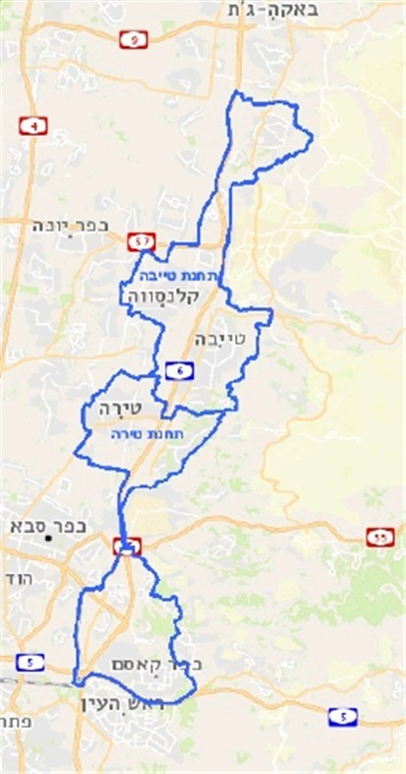

תרשים 23: גזרת תחנות המשטרה נצרת וכפר כנא (לשעבר תחנת נצרת)
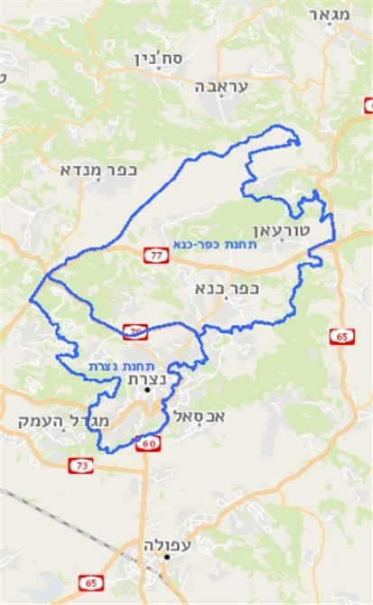

אירועי ירי בגזרות של התחנות נצרת וקדמה
            - מנתוני המשטרה עולה, כי לאחר גריעה בכוח האדם מתחנת נצרת לטובת הקמת תחנת כפר כנא בנובמבר 2017, חלה עלייה ניכרת באירועי הירי בגזרת תחנת נצרת. להלן הפרטים.
בשנת 2016 עבדו בתחנת נצרת 142 שוטרים וכן 21 סיירי יס"ם (יחידת סיור מיוחדת) ועוד 70 שוטרים באורגן של התחנה בשכונת פחורה. כחלק מתוכנית החומש, הוקמה תחנת משטרה בכפר כנא על בסיס שוטרים מאורגן פחורה. סיירי היס"ם מאורגן פחורה עברו לפעול במרחב עמקים של מחוז צפון. במועד סיום הביקורת מצבת השוטרים בתחנת נצרת עומדת על כ-140 שוטרים ובכפר כנא על כ-70.
עלה כי מספר השוטרים ששירתו במועד סיום הביקורת בתחנות נצרת וכפר כנא גם יחד דומה למספר השוטרים ששירתו בתחנת נצרת לפני הפיצול, למעט כוח היס"ם שנגרע מגזרת התחנות.
אומנם לאחר גריעת גזרת כפר כנא משטח תחנת נצרת נדרשת תחנת נצרת לשרת שטח קטן יותר. עם זאת, כוח האדם שבאורגן פחורה היה זמין לתחנת נצרת ואינו עומד עוד לרשותה.
מנתוני המשטרה עולה כי לאחר ההקמה של תחנת כפר כנא חלה עלייה ניכרת במספר אירועי הירי בגזרת תחנת נצרת לשעבר - תחנות נצרת וכפר כנא בהווה.
תרשים 24: אירועי ירי בגזרה של תחנת נצרת
לפני ההקמה של תחנת כפר כנא ואחריה, 2015 - 2019
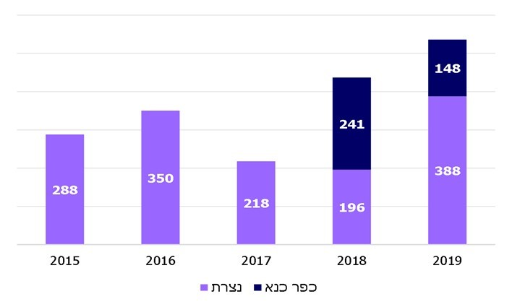
המקור: נתוני מוקד 100 של המשטרה.
כמו כן, מנתוני מערכת אמו"ן עולה כי בשנים 2017 - 2018 עמדה תחנת נצרת ביעדי הפחתת אירועי הירי במלואם (100%) ובשנת 2019 לא עמדה כלל ביעדים (0%).
המשטרה מסרה בתשובתה כי לצד העלייה באירועי הירי, מתבצעת בתחנת נצרת ובתחנת כפר כנא עבודה אינטנסיבית ללחימה בתופעה, והיא הביאה לעלייה ניכרת במספר תיקי הירי והאמל"ח ובמספר כתבי האישום בעבירות אלה בשנת 2020.
מומלץ כי המשטרה תבחן את השינויים שבוצעו בגזרה של תחנת נצרת עם ההקמה של תחנת כפר כנא ואת השפעתם על היקף הפשיעה, על האכיפה ועל השירות לציבור.
המשטרה מסרה בתשובתה כי בסוף שנת 2020 נוספו לתחנת נצרת 9 שוטרים וחוקר. כמו כן משרד הסיור בתחנה תוגבר באופנועים על מנת לשפר את מהירות התגובה ואת יכולת הטיפול באירועים.
2. אחת התחנות החדשות בגזרה של תחנת קדמה, תחנת כפר קאסם, הוקמה בינואר 2019. התחנה החדשה השנייה בגזרה, טירה, הוקמה ביולי 2020. תחנת כפר קאסם הוקמה ובה 88 משרות - 27 משרות חדשות ו-61 משרות מתחנת קדמה (אורגן כפר קאסם). תחנת טירה הוקמה ובה 82 משרות - 7 משרות חדשות לשיטור עירוני ו-75 משרות ממחוז מרכז (מאורגן טירה ומיחידות מחוזיות). להלן בתרשים פרטים בדבר אירועי הירי בגזרה של תחנות קדמה וכפר קאסם:
תרשים 25: אירועי ירי בגזרה של תחנת קדמה
לפני הפיצול לתחנות טייבה וכפר קאסם ואחריו, 2015 - 2019
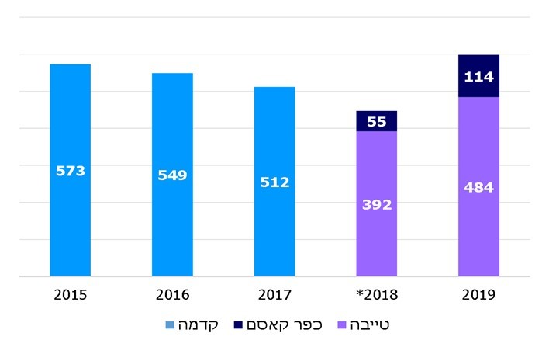
המקור: נתוני מוקד 100 של המשטרה.
* על פי נתוני המשטרה 55 אירועים משלהי 2018 שויכו לתחנת כפר קאסם.
מהתרשים עולה, כי לאחר כמה שנים של ירידה מתונה במספר אירועי הירי, חלה עלייה חדה של 33% בשנת 2019 באירועי הירי בגזרה של תחנת קדמה לשעבר: תחנות טייבה וכפר קאסם בהווה. מנתוני מערכת אמו"ן עולה, כי בשנת 2017 עמדה תחנת קדמה ב-100% ביעדים של הפחתת אירועי הירי, בשנת 2018 - ב-55% ובשנת 2019, לאחר הפיצול, לא עמדה בהם כלל (0%).
המשטרה מסרה בתשובתה כי שנת 2019 התאפיינה בעלייה בהיקף הסכסוכים בקרב עבריינים ומשפחות פשע בערים טייבה, כפר קאסם, קלנסווה וטירה, ואלה הביאו לעלייה באירועי הירי. המשטרה הוסיפה כי מחוז מרכז פעל רבות לצמצום הפשיעה בחברה הערבית בתחומו, ובכלל זה נבנה מודל מחוזי להתמודדות עם אירועי הירי, בוצע ויסות ותגבור של כוחות לאזורים המשפיעים על אירועי הירי, הושקעו מאמצים בפיתוחים טכנולוגיים ועוד. פיקוד המחוז צופה כי פעילותו בנושא סכסוכים בין גורמים עברייניים תביא לירידה בהיקף אירועי הירי בשנת 2021.
יצוין, כי גם נתוני אח"ם מצביעים על עלייה ניכרת בעבירות הירי בגזרת תחנות טייבה וכפר קאסם בשנת 2019. כמו כן, בגזרה של תחנת נצרת 25% מהעלייה באירועי הירי חלה בשלושת החודשים האחרונים של השנה, זאת חרף התגייסות מפקדה משימתית של משמר הגבול (להלן - מג"ב) ללחימה בתופעת האלימות בגזרת התחנה (פירוט להלן) בשליש האחרון של השנה.
מומלץ כי המשטרה תפעל להצבת יעדים מדידים להפחתת אירועי הירי בגזרות של תחנת נצרת ושל תחנת טייבה, וכך גם בכלל התחנות ביישובי החברה הערבית. עוד מומלץ כי המשטרה תבחן את היערכות התחנות בנושא לרבות בהיבטי כוח האדם ואמצעים טכנולוגיים.

תגבור תחנות משטרה באמצעות מפקדות משימתיות

מפקדה משימתית היא כוח אורגני של מג"ב, הפועל בתא שטח באחריות פיקודית של מג"ב. כוח משימה הוא כוח תגבור המורכב מצוותי יס"ם או מג"ב ומפקדת עליו יחידת המשטרה המקומית. מטרתם של המפקדה המשימתית ושל כוח המשימה היא תגבור של הכוחות בתא השטח בפרק זמן שנקבע. לאחר סיום המשימה הכוחות חוזרים למשימותיהם הקבועות או מתגברים את הכוחות בגזרה אחרת. יכולות הביצוע והאפקטיביות של מפקדה משימתית גדולות יותר משל כוח משימה.

במסגרת מאמציה של המשטרה להפחית אירועי אלימות וירי בחברה הערבית הוחלט בשנת 2017 על הקמה של מפקדות משימתיות ושל כוחות משימה בתחנות שאותרו כמוקדי ירי ואלימות. בשנת 2017 החלו בהפעלת מפקדות משימתיות במחוז צפון ובמחוז מרכז ובהמשך גם במחוז חוף (בשנת 2019) ובמחוז הדרום (בשנת 2020).

בתחילת אוקטובר 2019 הוקמו מפקדות משימתיות במקומות האלו: במחוז צפון - טובא זנגרייה, נצרת וטמרה; במחוז חוף - עכו, ג'יסר א-זרקא, ואדי עארה ואום אל-פחם; במחוז מרכז - לוד, רמלה וטירה. מפקדות אלה פעלו במשך כשלושה חודשים.

מנתוני המשטרה עולה כי בשלושת החודשים האחרונים בשנת 2019 אירעו 3 מעשי רצח ביישובים שבהם פעלו המפקדות המשימתיות, לעומת 8 מעשי רצח בתקופה המקבילה בשנה הקודמת. עם זאת, בדיון בפורום מפקדי התחנות להתמודדות עם אתגרי החברה הערבית בדצמבר 2019 עלה, כי ככלל, מפקדות משימתיות נותנות מענה זמני בלבד, וכי אחרי סיום הפעילות של המפקדה המצב חוזר לקדמותו. בדיון צוין כי יש ליצור רצף בטיפול ולא להסתמך על מפקדות זמניות בלבד.

בדיקה של מדור המחקר באח"ם ממרץ 2020 הביאה למסקנה דומה ולהמלצה לתגבר את תחנות המשטרה בקביעות במפקדות משימתיות; למשל, תגבור במשך חודש בכל שלושה חודשים.
בביקורת המעקב נמצא כי המלצתו של מדור מחקר לתגבר את התחנות בסבבים קבועים לא נבחנה באג"ם ולא יושמה. מומלץ כי המשטרה תבחן באופן סדיר את אופן ההפעלה האופטימלי של המפקדות המשימתיות.

מבצעי איסוף אמל"ח

אחד הכלים שנוקטת המשטרה לצמצום תופעת השימוש בנשק הוא מבצעי איסוף אמל"ח. מטרות המבצעים הן אלו: הגברת השמירה על שלום הציבור, מניעת פשעים חמורים, הגברה של תחושת הביטחון בקרב הציבור והגברת האכיפה.
- בספטמבר 2017 התקיים מבצע ארצי של איסוף אמל"ח בידי המשטרה ב-109 יישובים - 26 יישובים ערביים לצד 83 יישובים מיתר האוכלוסייה. המבצע לא צלח ונאספו במסגרתו 15 פריטי נשק מכל היישובים הערביים יחד. בנובמבר 2019 התקיים מבצע נוסף שבו הוטמעו לקחי המבצע הקודם ובהם: פרסום המבצע זמן רב מראש, השתתפות בעלויות האבטחה, פעולות להפחתת החשש מהפללה בעבירה של החזקת נשק לא חוקי ועוד.
על אף האמור, ואף שבמבצע בשנת 2019 השתתפו פי שלושה (89) יישובים ערביים מאלו שהשתתפו מבצע הקודם, נאסף בו מספר כלי נשק דומה לזה שנאסף במבצע הקודם (19 למול 15) ומעט יותר תחמושת לעומת המבצע הקודם.

תרשים 26: היקף האמל"ח שהוחזר במבצעים לאיסוף נשק, 2017, 2019
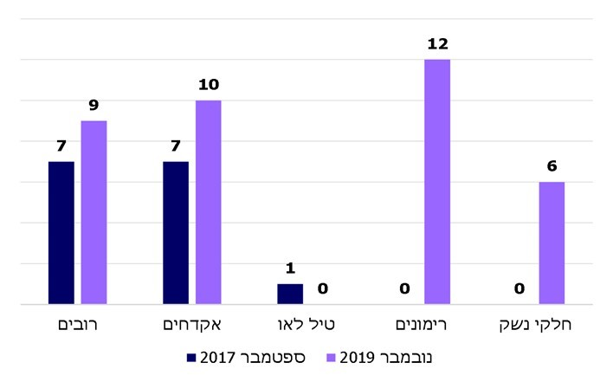
המקור: משטרת ישראל
המשטרה מסרה בתשובתה כי במבצעי איסוף אמל"ח טמון ערך מוסף, בדמות הגברת שיתוף הפעולה של המשטרה עם הרשויות המקומיות בחברה הערבית. המשרד לבט"פ הוסיף בתשובתו כי יש חשיבות למבצעים בהיבט התודעתי ובהגברת המשילות.
בפברואר 2020 ציין ראש אגף כלי ירייה במשרד לבט"פ בדיון בנושא, כי במבצע איסוף האמל"ח מושקעים משאבים, אך התוצאות מאכזבות ואינן מצדיקות את ההשקעה, וכי יש לבחון את הנושא מחדש. הוא הוסיף כי יש לקיים את המבצעים בד בבד עם הרתעה משמעותית.
כמו כן עלה בדיון, כי אף שהוחלט שכלי הנשק שנאספו יעברו בדיקת מז"פ - כדי לבדוק אם שימשו באירועים פליליים ובאירועי פח"ע - הדבר לא קרה בפועל.
- בהנחיות המשטרה לקראת מבצעי האיסוף משנת 2017 ומשנת 2019, וכן בסיכומי המבצעים ובמסמכי הפקת הלקחים של המבצעים נכתב, כי לאחר המבצעים יש להגביר את האכיפה כנגד האזרחים המחזיקים באמל"ח לא חוקי, כהשלמה למבצעים. עוד הוצע לשפר את תוצאות המבצעים באמצעות הידברות עם האוכלוסייה והיערכות למבצע זמן מספיק מראש, בהיבטי פרסום ודוברות.
בביקורת המעקב נמצא כי אגף המבצעים לא יזם פעולות אכיפה מוגברות לאחר מבצעי האיסוף, והן לא נעשו בפועל.
על המשטרה ועל המשרד לבט"פ לבחון את התועלת במבצעים אלה ולבדוק כיצד אפשר לשפר את תוצאותיהם, ובין היתר יש לבחון את ההצעות שהועלו בהפקות הלקחים.

עומס על משרדי אח"ם בתחנות

בביקורת הקודמת נבחנה מידת העומס על משרדי החקירות והמודיעין (להלן - משרד אח"ם) בתחנות המשטרה. משרד האח"ם הוא הגורם המרכזי בתחנה שבאמצעותו משיגים את יעדי המשטרה בתחום האכיפה. היעדים והמטרות העיקריים של משרד האח"ם הם אלו: הצגה של תמונת פשיעה עדכנית לפני קובעי המדיניות ואיסוף ראיות איכותיות להגשת כתבי אישום ולהפקת תוצרי חקירה ומודיעין איכותיים להרתעה, להפחתה בנפח הפשיעה ולהגברת הביטחון האישי.

אחד המדדים לעומס זה הוא מספר העצורים ומספר המעורבים בעבירות בתחומי התחנה. בביקורת הקודמת נמצא כי בשתי תחנות שנבדקו, המשרתות בעיקר אוכלוסייה ערבית, מוטל על משרדי האח"ם עומס גדול במידה ניכרת מהעומס המוטל על משרדי האח"ם בשתי תחנות אחרות שנבדקו ומשרתות בעיקר אוכלוסייה יהודית, מבחינת מספר העצורים והמעורבים. הדבר קורה אף שמדובר בתחנות באותו מחוז ואשר מספר התיקים המנוהל בהן דומה. בדוח הקודם צוין, כי עומס זה אינו מקבל ביטוי במספר החוקרים בתקן ובמצבה של התחנות המשרתות בעיקר אוכלוסייה ערבית. בשל עומס זה נפגעת יכולתן להתמודד באפקטיביות עם תופעות הפשיעה בחברה הערבית ועם אירועים פליליים בה.

עוד נמצא בביקורת הקודמת, כי מגוון המשימות המוטלות על משרד האח"ם בתחנה וריבוין גורמים לעומס המשפיע על עבודתו, מקשה על קביעת סדרי עדיפות ברורים, מביא להיעדר שליטה על הנעשה בשטח שבאחריות התחנות ופוגע ביכולתן להתמודד עם תופעות הפשיעה שבשטחן.

משרד מבקר המדינה העיר למשטרה ולמשרד לבט"פ כי חובה לבחון מחדש את התפיסה ולפיה אין מקום לקבוע תקן מיוחד לתחנות המשטרה בחברה הערבית. זאת בשל נתוני הפשיעה החמורה בחברה הערבית, בפרט בנוגע לעבירות האמל"ח ולעבירות הירי, ובשל עומסי העבודה במשרדי האח"ם בתחנות אלה.

המשטרה מסרה בתשובתה על ממצאי הביקורת הקודמת כי המחסור בכוח אדם במערך החקירות חוצה מגזרים. המשטרה הוסיפה כי בשנת 2018 מתוכננת הוספה של עשרות משרות תקן למשרדי האח"ם בתחנות המטפלות בעיקר באוכלוסייה הערבית. כמו כן, המשטרה מסרה כי מתבצעת עבודת מטה בנושא העומס על מערך החקירות במשטרה, כדי למפות את הצרכים ואת עומסי העבודה ולקבוע מפתחות תקינה מתאימים, ובמסגרת עבודת מטה זו תיבחן גם הערת הביקורת בעניין.

עבודת המטה הסתיימה באמצע 2019 ובעקבותיה הוחלט על הקצאת 60 משרות חוקרים לכלל תחנות המשטרה בארץ שיועברו באמצעות ויסות פנימי במשטרה. על פי עבודת המטה, ניתנה עדיפות לתחנות בחברה הערבית ובחברה החרדית, ו-22 מתוך 60 המשרות הוקצו לתחנות ביישובי החברה הערבית וביישובים מעורבים. בדיון מיוני 2019 בעניין הקצאת המשרות ציין ממלא מקום המפכ"ל, כי פרט למה שנעשה יש לבחון חשיבה נוספת לחיזוק החברה הערבית וכי מדובר ב"מסר ארגוני".
במעקב נמצא, כי באמצע שנת 2020 משרות החוקרים טרם אוישו. מומלץ כי המשטרה תפעל להשלמת האיוש בהתאם לעבודת המטה ותבצע בחינה עיתית של משרות השוטרים ומצבת השוטרים בהתאם לעומסים בתחנות.

הצורך בהפחתת העומס מעל משרדי האח"ם עלה בכמה דיונים פנימיים במשטרה: ביוני 2019 ציין ראש אג"ת את החשיבות שבחיזוק התחנות והנקודות בשוטרי סיור, בחוקרים, בבלשים ובשוטרי תנועה; בדיון של מחוז מרכז בנובמבר 2019 ציין ממלא המקום של מפקד תחנת קדמה כי בנושא החקירות בתחנה דרוש שיפור וכי יש לעבות את מערך החקירות. עוד ציין כי קיים קושי בגיוס חוקרים וכי החוקרים הקיימים חסרי ניסיון ויש למקצע אותם; באוגוסט 2019 ציין ראש ענף המודיעין במחוז צפון כי הבלשים בתחנות צריכים להיות ממוקדים בנושא האמל"ח, ולכן צריך לפנות אותם ממשימות אחרות.

בביקורת פתע של מבקר הפנים במשרד לבט"פ, שנערכה ב-30.10.19 בתחנת נצרת, עלה כי יש להגדיל את מספר החוקרים והבלשים בתחנה כדי לתת מענה מהיר, מיטבי ואפקטיבי לתוצרי הפעילות המשטרתית בתחנה. כך נאמר גם בדוח הקודם.
מכל האמור לעיל עולה כי עד מועד הסיום של ביקורת המעקב לא חל גידול בתקן אגף החקירות בתחנת נצרת. גם תוכנית ההתעצמות של התחנה שתוכננה לשנים 2019 -2021 - ובה הוספת כ-50 משרות, בהן של 5 חוקרים ו-9 של בלשים - לא יצאה אל הפועל בסופו של דבר, בשל קיצוץ בתקציב המשטרה.

המשטרה מסרה בתשובתה כי משרד האח"ם בתחנה פועל לשפר את דרכי העבודה ולייעל אותן גם במשאבים הקיימים. אם תאושר תוכנית חומש נוספת, מתוכננת לתחנת נצרת תוספת של כ-14 משרות אשר חלקן יופנו גם למשרד האח"ם. נוסף על כך, במסגרת התעצמות פנימית הוחלט בשלהי 2020 על תגבור התחנה בחוקר אחד.

יצוין כי בינואר 2021 טרם אושרה תוכנית החומש החדשה.

עדים מאוימים

מרכיב מהותי בביסוס תשתית ראייתית איתנה לצורך ניהול ההליך הפלילי הוא מתן עדות במשטרה ובבית המשפט מפי קורבן עבירה או מפי עד לביצועה. לעיתים מוסר העדות סובל מאיומים על חייו ועל חיי בני משפחתו (להלן - עד תביעה מאוים).

כדי להגביר את נכונותם של עדי תביעה מאוימים לסייע בביסוס תשתית ראייתית מספקת, מעניקה להם המשטרה הגנה ואבטחה. לעד תביעה מאוים נותנים סל אבטחה בדרגה מסוימת, לפי רמת האיום עליו: מסל בסיסי עד סל מורחב.
תרשים 27: מספר העדים המאוימים בחברה הערבית ושיעורם
מכלל המאוימים בישראל, 2017 עד אמצע 2020
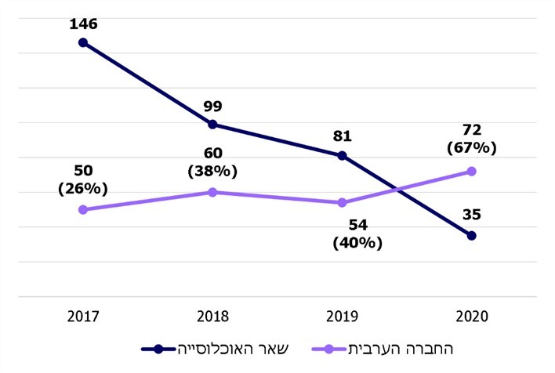
המקור: משטרת ישראל
מהתרשים עולה כי בשאר האוכלוסייה חלה ירידה עקיבה וחדה של 76% במספר העדים המאוימים משנת 2017 ועד אמצע שנת 2020, ואילו בחברה הערבית חלה עלייה של כ-44% במספרם של עדים אלו בתקופה זו. ב-2019 חלה ירידה קלה.

בדוח הקודם צוין כי עקב ריבוי העדים המאוימים נדרש היקף רב של פעולות סיור להגנתם והדבר פוגע במישרין בפעילות השוטפת ובשגרת העבודה במערכי הסיור בתחנות המשרתות בעיקר אוכלוסייה ערבית.
בביקורת המעקב נמצא כי שוטרים רבים עדיין מוסטים ממשימות ליבה וממשימות שיטור שוטפות למשימות אבטחה של עדים.

המשטרה מסרה בתשובתה כי בשנת 2020 תוקן נוהל הטיפול בעדים מאוימים באופן שיביא לצמצום הסטת השוטרים ממשימות הליבה בלי לפגוע בטיפול המיטבי במאוימים. על כן המשטרה אינה רואה מניעה להמשך ביצוע המשימות להגנת המאוימים באמצעות הסיור.

להלן בלוח, הערכה של מדור סיוע חקירתי באח"ם על אודות היקף המשמרות שנדרשו לאבטחת כלל העדים מאוימים בשנים 2016 - 2019, ותרגומן למספר של משרות שוטרים ולתקציב המוקצה לכך.
לוח 3: תשומות אח"ם לאבטחת עדים מאוימים, 2016 - 2019
השנה | מספר המשמרות | משרות שוטרים | סה"כ הוצאה על אבטחה (מיליוני ש"ח) | מתוך הוצאות האבטחה -הערכת הוצאות על מאוימים ערבים (מלש"ח)*
2017 | 20,200 | 96 | 29.5 | 4.8
2018 | 19,500 | 93 | 32.5 | 12.3
2019 | 14,250 | 68 | 24 | 9.6
המקור: משטרת ישראל
* ההערכה מבוססת על מספר המאוימים הערבים. ועם זאת, היות שאלה מאוימים ברמות איום גבוהות יותר, ההוצאות הנוגעות להם גבוהות יותר מההוצאות הנוגעות ליתר המאוימים.

עוד עלה בדוח הקודם כי בשנת 2016 התקיימו דיונים במסגרת ועדת היגוי בין-משרדית שבה השתתפו גופים אלו: המשטרה, הרשות להגנת עדים (להלן בפרק זה גם - הרשות) ופרקליטות המדינה. הדיונים עסקו בהעברת חלק מהטיפול בעדי התביעה המאוימים, בייחוד עדים שרמות האיום עליהם גבוהות ביותר, לאחריותה של הרשות להגנת עדים (נוסף על עדים ברמת איום 6, שהרשות אחראית להם זה מכבר). זאת, בין היתר, בשל הסיבות האלו: המשאבים הרבים הנדרשים מהמשטרה לאבטחת המאוימים, הקושי של המשטרה לספק אבטחה ברמה שנותנת הרשות להגנת עדים וחילוקי הדעות המתעוררים מדי פעם בפעם בין המשטרה לבין הרשות להגנת עדים בנוגע לטיפול בעדים מאוימים. באפריל 2016 הופסקו הדיונים ולא התקבלה החלטה בנושא.

בתשובה על ממצאי הביקורת הקודמת מסרו המשטרה והרשות להגנת עדים כי בחינת אפשרות זו הופסקה בידי פרקליט המדינה, שהיה יו"ר ועדת ההיגוי, מאחר שטרם מונה מנהל לרשות להגנת עדים.

במהלך אפריל 2018 נכנס לתפקידו מנהל חדש של הרשות להגנת עדים. בוועדת ההיגוי במרץ 2019 סיכם פרקליט המדינה כי יש לעשות כל מאמץ כדי שהרשות תוכל לקלוט כל עד מדינה שהמשטרה מבקשת שייקלט אצלה. כמו כן ציין, כי השאיפה היא שכל העדים ברמת מסוכנות הגבוהה ביותר יאובטחו בידי הרשות, וכי מומלץ שהמשרד לבט"פ יפעל לקבלת תקציב לעמידה ביעד זה.
ואולם, עד מועד הסיום של ביקורת המעקב לא התקיים דיון נוסף ולא התקבלו החלטות בנושא.
משרד מבקר המדינה חוזר ומציין כי על המשטרה ועל המשרד לבט"פ, בשיתוף פרקליטות המדינה והרשות להגנת עדים, לסיים את תהליך הבחינה בעניין הטיפול בעדי תביעה מאוימים ולקבל את ההחלטות הנדרשות כדי שהמשטרה והמשרד לבט"פ יוכלו להיערך באופן ראוי למילוי המשימות בתחום זה.
היערכות זו, יש בה כדי לחזק את שיתוף הפעולה בין קורבנות עבירה ועדים בחברה הערבית לבין רשויות החוק, דבר שיסייע בידי המשטרה לבסס תשתית ראייתית בתיקי אמל"ח ובתיקי ירי.

המשטרה מסרה בתשובתה כי נכון להעביר את כלל תחום המאוימים לרשות להגנת עדים, שזו התמחותה וחלק מייעודה.

הרשות להגנת עדים מסרה בתשובתה כי ככלל, היא קולטת את העדים ברמת המסוכנות הגבוהה ביותר, וזאת בהתאם למכסת העדים המאוימים ובני משפחותיהם שהיא מסוגלת לקלוט במסגרת תקציבה. הרשות הוסיפה כי יש להתחשב גם בהיעדר תקציב מדינה במשך תקופה ארוכה ואת העובדה שבמרבית המקרים למאוים מהחברה הערבית מספר רב של בני משפחה שיש להגן עליהם. הרשות הוסיפה, כי המשרד לבט"פ עושה ככל יכולתו לסייע בהגדלת תקציב הרשות, והטיפול בנושא אף נקבע על ידי השר כיעד מרכזי לשנת העבודה הקרובה.

שיטור בחברה הערבית, הכשרות והדרכות
- תפקידה של המשטרה להילחם בפשיעה, לשמור על הסדר הציבורי ועל ביטחון הנפש והרכוש. למילוי תפקידה המשטרה קובעת בפקודות ובנהלים כיצד לבצע את השיטור וכיצד להפעיל את סמכויותיה אל מול האזרחים.
בנובמבר 2017 ציין המפכ"ל דאז כי בתוכניות ההכשרה של המשטרה יש דגש על שיטור רב-תרבותי ועל שיפור השיטור בקרב אוכלוסיות שמקבלות רמת שירות נמוכה.
במסמך מדיניות השר לבט"פ לשנת 2016 נכתב, כי החברה הישראלית היא חברה רב-תרבותית, וכי על גופי ביטחון הפנים להטמיע רב תרבותיות זו במפגשיהם עם האזרח, במסלול ההכשרה שלהם ובשמירת הכשירות של המשרתים בהם. זאת כדי שהשירות הניתן לאזרח יהיה שוויוני והוגן.
במסגרת פעילות של מינהלת החברה הערבית במשטרה שכללה, בין היתר, מחקרים בקרב החברה הערבית, דיונים וסדנאות עם קצינים ועם שוטרים בחברה הערבית, עלה הצורך בגיבוש תפיסת שיטור ובה עקרונות לבניית אמון בין המשטרה לבין החברה הערבית ולשירות מותאם לחברה זו. עוד עלה, כי לשוטרים וקצינים המשרתים בחברה הערבית יש חוסר היכרות משמעותי עם האוכלוסייה שהם משרתים.
החשיבות בגיבוש של תפיסת שיטור המתאימה לחברה הערבית ובקיום הכשרות לשוטרים ולקצינים המיועדים לשרת בתחנות ביישובי החברה ערבית עלתה שוב ושוב בפורומים שונים שקיימה המשטרה בנושא. כך, פורום מפקדי התחנות בחברה הערבית המליץ לגבש תפיסת שיטור כאמור וכן לבנות תוכנית ארצית להכשרות שוטרים. בהכשרות אלה יקנו ידע בנושאים שונים על החברה הערבית. נוסף על כך, פורום זה המליץ לגבש תוכניות הכשרה בתחנות לעבודה של שוטרים בחברה הערבית וכן ליצור תהליכי חניכה פנים-יחידתיים לשוטרים חדשים המשרתים בתחנות בחברה הערבית.
ביוני 2019, לאחר עבודת מטה שנעשתה בנושא, השלימה מינהלת החברה הערבית במשטרה את פיתוחו של מודל שיטור הכולל מודל עבודה, תפיסת תפקיד לשיטור מותאם לחברה הערבית ותוכנית שיטור בונה אמון. מודל זה שימש הבסיס התיאורטי לעבודת ההכשרה באימוני ההקמה של תחנות המשטרה החדשות ביישובי החברה הערבית.
עם זאת, בביקורת המעקב נמצא כי אף שמודל השיטור הוצג מפעם לפעם לפני גורמים שונים במטה המשטרה, באוגוסט 2020 טרם הוכרע אם לאמצו.
- בשנים 2018 - 2019 ערכה מינהלת החברה הערבית במשטרה פיילוט, ובמסגרתו קיימה סדנאות בנות יום עד יומיים בנוגע למודל השיטור בחברה הערבית לסגלי התחנות החדשות האלו: טמרה, מג'ד אל-כרום, כפר קאסם ומרחב גליל. כמו כן המינהלת ערכה בשנים אלה פיילוט של סדנאות בנות שלושה ימים לכשירות תרבותית של שוטרים המשרתים בתחנות טמרה, מג'ד אל כרום, נצרת, ערוער, ביס"ם מרחב שרון וביחידת האופנוענים של מחוז דרום. ארבע הכשרות נוספות שתוכננו לא הושלמו או טרם בוצעו בשל התפרצות מגפת הקורונה.
במעקב נמצא כי המשטרה לא אימצה תפיסה כוללת בנוגע למודל השיטור בחברה הערבית ולהכשרות הנדרשות לפעילות בחברה הערבית. כמו כן, ההכשרות שארגנה מינהלת החברה הערבית במשטרה בנוגע למודל השיטור נעשו בשלוש מתוך תשע התחנות החדשות ולא נעשו כלל בתחנות הקיימות. גם ההכשרות בנוגע לכשירות התרבותית נעשו בשש התחנות והיחידות שהוזכרו, וזאת מתוך 18 תחנות ביישובי החברה הערבית ו-10 תחנות נוספות ביישובים מעורבים.
בדיון ביולי 2020 בראשות הסמפכ"ל ציין נציג אח"ם כי יש במשטרה פער בכשירות התרבותית ובגישת השירות בנוגע לחברה הערבית. בסיכום הדיון הורה הסמפכ"ל לגבש תוכנית הכשרה לאנשי הסגל המדריכים את מגויסי החברה הערבית בתחילת דרכם במשטרה.
המשטרה מסרה בתשובתה כי בשנת 2014 החלה לעסוק בכשירות התרבותית כיעד ארגוני. במכללה לשוטרים מתקיימות הדרכות גנריות בנושא השיטור בחברה רב-תרבותית בהכשרות היסוד ובהכשרות המתקדמות של חוקרים, סיירים ובלשים. בשנת 2017 נבנתה תוכנית לתחנות המשטרה שמטרתה הקניית ידע, הרחבת מיומנות השוטר ומקצועיותו בתחום, לצורך התמודדות אפקטיבית במפגש עם האזרח והגברת אמון הציבור, בהתאם לאוכלוסייה שהתחנה משרתת. בשנים 2016 - 2018 נערכו 103 סדנאות בנושא החברה הערבית והשתתפו בהן כ-2,500 שוטרים. המשטרה הוסיפה כי בשל מגפת הקורונה נפגעו ההכשרות שתכננה מינהלת החברה הערבית במשטרה במסגרת תוכנית העבודה לשנת 2020. עוד נמסר, כי מתקיימות הדרכות שוטפות לסגלים בהכשרות היסוד (בשיתוף המינהלת) כחלק מהכנת הסגל לקליטת חניכים מהחברה הערבית והכשרתם לשמש שוטרים במשטרת ישראל.
משרד מבקר המדינה מציין כי הסדנאות שערכה המשטרה הן סדנאות בנות חצי יום שעסקו בכשירות תרבותית באופן כללי ולא במגזר מסוים. כמו כן הצורך בהכשרות לעבודה בתחנות החברה הערבית עלה כאמור מתחנות המשטרה עצמן וכי גם ההכשרות לסגלי חניכים מהחברה הערבית טרם הוסדרו באופן מלא.
על המשטרה לקבל החלטה בנוגע לאימוץ מודל השיטור בחברה הערבית ולפעול להעמקת ההכשרות וההדרכות של שוטרים המיועדים לשרת בתחנות בחברה הערבית. זאת כדי לחזק את האמון בין החברה הערבית לבין משטרה, לשפר את השירות ואת עבודת השוטרים בתחנות. עוד מומלץ להכין תוכנית הכשרה והדרכה לכלל התחנות בדרך סדורה ובזמנים קבועים.

תוכניות לטיפול בפשיעה בחברה הערבית

תוכנית החומש

כאמור, בדצמבר 2015 התקבלה החלטת הממשלה 922 בנוגע לפיתוח כלכלי באוכלוסיית המיעוטים.

בעקבות החלטה זו התקבלה באפריל 2016 החלטת הממשלה 1402, ובה הוטל על משרד האוצר ועל המשרד לבט"פ לפעול לקידום תוכנית פעולה רב-שנתית לשנים 2016 - 2020 לשיפור רמת הביטחון האישי במגזר הערבי ולחיזוק הביטחון במחוז ירושלים. בהחלטות נקבע, כי התוכנית תכלול הקמת תחנות משטרה חדשות, חיזוק תחנות משטרה קיימות, חיזוק מערכים מבצעיים נוספים וחיזוק מערכי תמיכה במשטרה בהיקפים של 2,600 משרות חדשות. עלות התוכנית 2 מיליארד ש"ח, מהם 1 מיליארד ש"ח בבסיס התקציב. בהחלטת הממשלה לא נקבע איזה חלק מהתקציב ישמש לשיפור רמת הביטחון במגזר הערבי, ואיזה חלק ממנו ישמש לחיזוק הביטחון במחוז ירושלים.

בהחלטת הממשלה 1402 נקבע תקציב רק לשנה הראשונה של התוכנית: בשנת 2016 יקצה משרד האוצר למשטרה 500 משרות, המשרד לבט"פ יקצה 100 מיליון ש"ח בבסיס התקציב, ואת יתר הסכום שיידרש לשלב הראשון של התוכנית יקצה משרד האוצר כסכום חד-פעמי של עד 100 מיליון ש"ח.

עוד נקבע בהחלטה, כי תקצוב התוכנית מעבר לשנת 2016 יידון במסגרת דיוני התקציב של שנת 2017, וכי אם לא יימצא מקור במסגרת התקציב המתוכנן של המשרד לבט"פ לשנים
2017 - 2019 יוקטן הגיוס העתידי במשטרה בשנת 2017.

בעקבות החלטת הממשלה 1402 אישרה המשטרה בשנת 2016 את תוכנית החומש לשנים
2016 - 2020 "לחיזוק המשילות ושלטון החוק במגזר הערבי". לצורך יישום התוכנית הוקמה במשטרה במאי 2016 מינהלת החברה הערבית, שנועדה לשמש גורם מתאם בין כלל גורמי בניין הכוח של המשטרה ולסייע בייעול תהליכי עבודה, בהסרת חסמים ובמיקוד הקשב הארגוני מול החברה הערבית.

בשנת 2018 צמצמה המשטרה את יישום התוכנית בשל קיצוץ רוחבי שהוטל על כלל משרדי הממשלה ובשל הסטות תקציביות שביצע המשרד לבט"פ במהלך 2018 בסעיפים שונים בתקציב המשטרה.

בדוח מבקר המדינה משנת 2019 תואר הרקע לשינויים שנעשו בתחילת 2018 בתוכנית העבודה של המשטרה בין היתר בנוגע לתוכנית החומש. בדוח צוין כי באפריל 2018 שלח המשרד לבט"פ למשטרה מתווה מעודכן לתקציב 2018 - 2019 שחייב ביטול ועצירה של חלק ניכר מהפרויקטים שאושרו לביצוע במסגרת תוכנית העבודה של המשטרה לשנת 2018 ובכלל זה בתוכנית החומש.

להלן בלוח נתונים על התקציב שתכננה המשטרה לייעד לתוכנית החומש בעקבות החלטת הממשלה, על סכום התקציב שהעביר משרד האוצר בפועל לחמש שנות התוכנית (הסכום הועבר באופן מדורג בשנים 2016 - 2019) ועל הביצוע בפועל של המשטרה.
לוח 4: תכנון תוכנית החומש*, תקצוב וביצוע 2016 - 2020**:
 | חד-פעמי  (מיליוני ש"ח) | שוטף  (מיליוני ש"ח | סה"כ  (מיליוני ש"ח) | שיאי כוח אדם
תכנון  המשטרה | 765 | 510 | ***1,275 | 1,350
התקציב שהועבר  למשטרה | 199 | 367 | 566 | 850
ביצוע המשטרה  בפועל | 264 | 333 | 597 | 742
שיעור התכנון  מול הביצוע | 35% | 65% | 47% | 55%
המקור: משטרת ישראל
* הנתונים נוגעים לתוכנית החומש בנוגע לחברה הערבית ולא לחיזוק הביטחון במחוז ירושלים.
** במועד סיום הביקורת טרם אושר תקציב המדינה לשנת 2020, ולכן לא הוקצו בתקציב כספים לשנת 2020 מלבד התקציב השוטף.
*** זהו הסכום שייעדה המשטרה לשיפור הביטחון בחברה הערבית. 725 מיליון ש"ח יועדו לחיזוק הביטחון במחוז ירושלים. סה"כ 2 מיליארד ש"ח כאמור בהחלטת הממשלה.
מהאמור עולה כי התוכנית תוקצבה בשיעור של כ-44% מהתקציב שנקבע בהחלטת הממשלה שיש להקצות לה (פער של 709 מיליון ש"ח), והביצוע בפועל עמד על כ-47% (פער של 678 מיליון ש"ח). בכך נפגעה יכולת הממשלה להשיג את יעדיה בתחום זה.

המשרד לבט"פ מסר בתשובתו כי הטיפול בפשיעה בחברה הערבית היה ועודנו בליבת העשייה של המשרד, והדבר מקבל ביטוי בולט בהקצאת משאבים ובמיקוד מאמצי המשרד בנושא. בשל הקיצוץ התקציבי הניכר שהושת על המשרד, ובשל השפעת בג"ץ 1892/14 בעניין שטחי המחיה של אסירים על סדרי העדיפויות של המשרד, נאלץ המשרד לצמצם באופן מבוקר חלק ממרכיבי תוכנית החומש, וכך גם בתוכניות אחרות. על אף הקיצוצים, המשרד פעל להמשיך לחזק את יכולות המשטרה באכיפה ומתן שירות לציבור.
הטיפול בפשיעה בחברה הערבית מוגדר על ידי המשרד לבט"פ יעד מרכזי מאז שנת 2016. מוצע כי המשרד לבט"פ יוודא שהחלטות תקציביות המשפיעות באופן יסודי על יישום תוכניות רב-שנתיות בתחום זה, יביאו בחשבון את הגדרת הנושא כיעד מרכזי לקידום.

משרד האוצר מסר בתשובתו מנובמבר 2020 כי למשרד לבט"פ ולמשטרה הוקצו תקציבים בלתי מבוטלים לשם יישום החלטת הממשלה.

המשטרה מסרה בתשובתה כי המקורות התקציביים שהוקצו בהחלטת הממשלה לביצוע התוכנית הוקצו בחלקם ולאחר מכן קוצצו, אם במסגרת החלטות ממשלה על קיצוץ ואם במסגרת שינוי בסדרי העדיפויות של המשרד לבט"פ והרצון לקדם כמה פרויקטים באמצעות אותו נתח תקציב. המשטרה הוסיפה כי היא רואה חשיבות גדולה בשיפור שירותיה במגזר הערבי וממשיכה להשקיע בבינוי תחנות ובהקמת מערכים ייעודיים, הן באמצעות תוספת תקציבים והן באמצעות הסטות פנימיות.

גיוס שוטרים מוסלמים
בתכנון תוכנית החומש נקבע, כי יתווספו לתקן המשטרה 1,350 משרות, 600 מהן מיועדות לשוטרים מוסלמים. להלן בלוח יוצגו יעדי הגיוס של שוטרים מוסלמים - היעדים המקוריים לפני הקיצוץ בשנת 2018 והיעדים המתוקנים לאחר הקיצוץ. כמו כן, יוצגו שיעורי העמידה ביעדים המתוקנים.
לוח 5: נתוני גיוס שוטרים מוסלמים, 2016 - 2020
השנה | היעד המקורי | היעד המתוקן | גיוס גברים | גיוס נשים | סה"כ גיוס | עמידה ביעד המתוקן
2016 | 70 | 70 | 83 | 8 | 91 | 130%
2017 | 150 | 150 | 143 | 22 | 165 | 110%
2018 | 140 | 110 | 103 | 10 | 113 | 103%
2019 | 130 | 71 | 83 | 10 | 93 | 131%
2020 | 110 | 85 | 94 | 6 | 100 | 118%
סה"כ | 600 | 486 | 506 | 56 | 562 | 116%
המקור: משטרת ישראל
משרד מבקר המדינה מציין לחיוב את העמידה ביעדי גיוס שוטרים מוסלמים בשנים
2016 - 2020 (חלקי).

בביקורת נבדק גם מספר השוטרים המוסלמים שפרשו לעומת מספר השוטרים הפורשים ביתר אוכלוסיית השוטרים.
לוח 6: מספר השוטרים המגויסים, השוטרים העוזבים והשוטרים המפוטרים, לפי סוג האוכלוסייה, 2015 - 2020
 | השיעור מאוכלוסיית  ישראל - בשנת 2019 | מספר המגויסים | השיעור מכלל המגויסים | עזיבה והתפטרות | פיטורין
מגויסים מוסלמים | 17.8%* | 610 | 5.8% | 13  (2.1%) | 50  (8.1%)
שאר המגויסים | 79% | 9,898 | 94.2% | 918  (9.2%) | 635  (6.4%)
כלל המגויסים |  | 10,508 |  | 931  (8.8%) | 685  (6.5%)
המקור: משטרת ישראל
* הלשכה המרכזית לסטטיסטיקה, השנתון הסטטיסטי לישראל 2019, פרק 2.2.

מהלוח עולה כי שיעור השוטרים המוסלמים שעזבו או התפטרו הוא פחות מרבע משיעור השוטרים הלא-מוסלמים שעזבו או התפטרו. עוד עולה כי שיעור השוטרים המוסלמים שפוטרו גדול ב- 25% משיעור השוטרים הלא-מוסלמים שפוטרו.

להלן בלוח פרטים על מספר השוטרים המוסלמים במשטרה.
לוח 7: מספר השוטרים המוסלמים המשרתים,
השוטרים המוסלמים המגויסים והשוטרים המוסלמים
המשוחררים ושיעור העלייה במספר המשרתים, 2016 - 2020
 | סך השוטרים המשרתים במשטרה | שוטרים מוסלמים משרתים | שוטרים מוסלמים מגויסים | שוטרים מוסלמים משוחררים* | שיעור השוטרים המוסלמים המשרתים
2016 | 24,701 | 655 | 70 | 10 | 2.6%
2017 | 26,105 | 777 | 165 | 19 | 3%
2018 | 26,961 | 858 | 115 | 18 | 3.1%
2019 | 26,079 | 906 | 92 | 25 | 3.5%
2020** | 26,745 | 917 | 29 | 6 | 3.4%
המקור: משטרת ישראל
* מפוטרים, מתפטרים ופורשים.
** הנתונים מעודכנים לאמצע מאי 2020.
מהאמור עולה כי על אף הגיוסים הרבים שנעשו בשנים האחרונות, שיעור העלייה במספר השוטרים המוסלמים המשרתים בפועל במשטרה מדוד ביותר. על המשטרה לבחון את הסיבות לכך ולשיעור הפיטורין הגבוה ולאתר את המענים המתאימים כדי לשפר את שילובם של שוטרים מוסלמים במשטרה.
עוד מומלץ כי המשטרה תבחן את יעדיה בתחום הגיוס של שוטרים מוסלמים, בשים לב לחלקם באוכלוסיית אזרחי המדינה וליתרונות שעשויים לצמוח משילובם במענה המבצעי למאבק בשיעורי הפשיעה הגבוהים בקרב האוכלוסייה הערבית.

המשטרה מסרה בתשובתה כי יעדי הגיוס הועלו בכל שנה, מתוך הבנה כי שילובם של השוטרים המוסלמים ישפיע על מדד האמון של החברה הערבית במשטרה ועל מתן שירותי משטרה מותאמים. המשטרה מקיימת דיונים לגבי קביעת מכסות גיוס לשנת 2021, לרבות יעד גיוס לאוכלוסייה מוסלמית בכל מחוז, בשים לב לכך כי תוכנית החומש הסתיימה וטרם נקבעה תוכנית אחרת במקומה.

בניית תחנות משטרה ונקודות משטרה

בתוכנית החומש נקבע כי יוקמו 11 תחנות משטרה ו-10 נקודות משטרה. כן נקבע כי יחוזקו מערכים מקצועיים רלוונטיים כמו ימ"רים (יחידות מרחביות) ומג"ב.

בביקורת הקודמת עלה כי באותה עת לא הופיעו בתוכנית החומש אבני דרך שיאפשרו לעקוב אחר יישומה ולבחון את האפקטיביות שלה, על אף דרישת המשרד לבט"פ מהמשטרה לקבוע אבני דרך כאלה.

משרד מבקר המדינה העיר למשטרה כי עליה לוודא שבתוכנית החומש יש אבני דרך מדידות, כדי שתהיה אפשרות לבחון בנקודות זמן שונות את אפקטיביות התוכנית ואת הביצוע לעומת התכנון.
בדיון שנערך בינואר 2020 במשרד לבט"פ בנוגע לסטטוס של תוכנית החומש צוין כי אין תוכנית מדידה סדורה של יישום תוכנית החומש. בדיון הוצע להנחות את המשטרה להציג מתווה לתוכנית מדידה סדורה לאורך שנים כדי לבחון את יעילותה של תוכנית החומש.

המשטרה מסרה בתשובתה מדצמבר 2020 כי בימים אלה גובשה המלצה לקביעת יעדים לתחנות משטרה חדשות שמוקמות ביישובי החברה הערבית וכי ההמלצה נמצאת בתהליך אישור.

המשרד לבט"פ מסר בתשובתו כי הוא מגבש, בשיתוף המשטרה, משרד המשפטים והפרקליטות, יעדים לכל אחת ממטרות תוכנית החומש וכי גובשו רוב המדדים הנדרשים. התוכנית הוצגה לשר ולמנכ"ל המשרד לבט"פ וכן למנכ"ל משרד ראש הממשלה והיא ממתינה לדיוני התקציב. המשרד תומך באישור תוכנית חומש הכוללת תקצוב לכל שנותיה.

נמצא כי בשנים 2016 - 2020 הוקמו במסגרת תוכנית החומש 8 תחנות משטרה ו-5 נקודות משטרה. 3 מ-5 הנקודות החליפו 3 תחנות משטרה שלא הוקמו עקב הקיצוץ בתקציב תוכנית החומש. כמו כן שש מהתחנות הוקמו על בסיס כוח משימה (אורגן) של תחנת משטרה קיימת שפעל בגזרה שבה הוקמה התחנה החדשה.
הקמת תחנות המשטרה החדשות היא רכיב מרכזי בתוכנית החומש ונועדה להגדיל את היקף הכוחות הנלחמים למיגור הפשיעה בחברה הערבית ומעניקים שירות לאוכלוסייתה. ואולם נמצא כי ארבע משמונה התחנות החדשות שהוקמו לא הביאו לתוספת משמעותית להיקף הכוחות, שכן הן גרעו מהמשרות של התחנות שכבר פועלות באותה גזרה. למעשה בוצע ארגון מחודש של הכוחות הפועלים בגזרות אלה.
תרשים 28: משרות השוטרים בארבע תחנות משטרה קיימות
ובתחנות משטרה חדשות שהוקמו בגזרתן, 2017 לעומת 2020
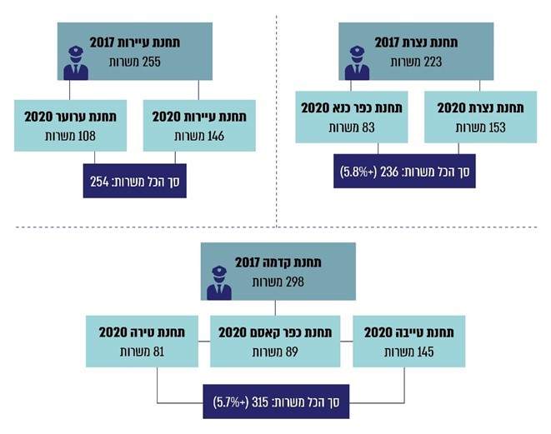
המקור: משטרת ישראל

המשרד לבט"פ מסר בתשובתו הנוספת מפברואר 2020 כי הקמת תחנות משטרה תוך שינוי בפריסת השוטרים, גם ללא הוספת משרות חדשות, יכולה לשפר את מענה המשטרה לאירועים וליצור הרתעה. המשטרה הוסיפה בתשובתה מאותו מועד כי המטרה היא להביא לטיוב ולהנגשה של שירותי המשטרה בחברה הערבית, וזאת ניתן להשיג גם באמצעות ארגון מחודש גם ללא תוספת משמעותית בהיקף משרות כוח אדם. עוד הוסיפה המשטרה כי תוכנית החומש צומצמה ולא הועברו כל המשאבים הנדרשים להשלמתה, כפי שפורט לעיל.

תוכנית החומש 2020 - 2024

בשנת 2019 הכינה המשטרה תוכנית חומש חדשה לשנים 2020 - 2024, ובה מתוכננות הקמת 8 תחנות משטרה חדשות ותוספת של 1,200 משרות בתקציב חד-פעמי של 1 מיליארד ש"ח ובתקציב שוטף של 700 מיליון ש"ח. התוכנית צפויה להיות מובאת לאישור במשטרה ובמשרד לבט"פ ולאחר מכן היא תוצג לפני משרד האוצר.
תוכנית החומש הראשונה משנת 2016 הביאה להקמת 8 תחנות משטרה ו-5 נקודות משטרה בחברה הערבית, בחלק מהמקרים מול התנגדויות להקמתן. כמו כן, תוכנית זו הביאה להעלאת היקפי הגיוס של שוטרים מוסלמים. יש בפעולות האמורות כדי להעלות את אמון החברה הערבית במשטרה ולהוביל לשיפור השירות לתושבים.
עם זאת, וכפי שעולה מביקורת המעקב, לא רק שהפשיעה בחברה הערבית לא נבלמה בשנים אלה, אלא היא אף עלתה בכמה תחומים. זאת בעוד מטרת החלטת הממשלה 1402, שבעקבותיה גובשה התוכנית, התייחסה לשיפור רמת הביטחון האישי.

המשטרה מסרה בתשובתה כי לתוכנית החומש הראשונה חשיבות רבה בעצם הכרזתה ויישומה. המשטרה השיגה את שלושת היעדים העיקריים - הקמת התחנות, גיוס שוטרים מוסלמים ושיפור אמון הציבור. המשטרה הוסיפה כי התחנות החדשות הגבירו את הנוכחות של כוחות משטרתיים באותם יישובים ואת תחושת הביטחון של התושבים. בעקבות הקמת תחנות אלו ומיקוד פעילות בנושא פשיעה בחברה הערבית גדל מספר תיקי החקירה, המעצרים וכתבי האישום.
על אף העלייה באכיפה נגד עבירות ירי ואמל"ח כפי שתואר לעיל, יש עלייה עקיבה ומתמשכת בפשיעה בחברה הערבית, ובכלל זה בעבירות האמורות. מומלץ כי לקראת אישור תוכנית החומש 2020 - 2024 תבצע המשטרה בחינה מעמיקה של תוצאות התוכנית שהסתיימה, ובכלל זה תבחן את מידת ההצלחה של התוכנית, תשלים תהליך של הפקת לקחים, תכריע מה אופי התוכנית הנכון - הקמת תחנות וגיוס שוטרים מהחברה הערבית או שדרושים רכיבים אחרים או נוספים כדי לחולל את השינוי הנדרש בהיקף הפשיעה, ועוד. אם יוחלט על אישור תוכנית חומש חדשה, על משרד האוצר, המשרד לבט"פ והמשטרה לתת דעתם על תקצוב התוכנית בכל שנותיה וכן לקבוע יעדים ומדדים ברורים, כדי שניתן יהיה לבחון את יעילות התוכנית והשפעתה.

תוכנית הרמזור

לאחר עצירת תוכנית החומש החליט אח"ם בתחילת שנת 2019 לגבש תוכנית לטיפול בפשיעה בחברה הערבית בהיבטי מניעה ואכיפה. תוכנית זו מכונה תוכנית הרמזור. תוכנית החומש עיקרה בניין הכוח (הקמת תחנות וגיוס שוטרים), ואילו תוכנית רמזור עוסקת בהפעלת הכוחות בשטח.

לפי תוכנית הרמזור יחולקו יישובי החברה הערבית לשלוש קבוצות, בהתאם לתשתית המשילות בהם ולפוטנציאל שיתוף הפעולה בין המשטרה לבין גורמים מקומיים. כמו כן תחולק האחריות למניעת הפשיעה בחברה הערבית בין גורמי המשטרה השונים. כך היחידות הארציות והמטה יטפלו בפשיעה החמורה ביותר, היחידות המרכזיות והיחידות ללוחמה בפשיעה יטפלו בפשיעת הביניים, ואילו תחנות המשטרה, המרחבים והמחוזות יטפלו בפשיעה המקומית.

לתוכנית הרמזור לא מוקצה תקציב ייעודי, והיא מבוססת על שימוש במשאבים הקיימים של המטה ושל המחוזות. זאת באמצעות ויסות כוח אדם ושימוש באמצעים אחרים בהתאם לצורך. אח"ם מינה פרויקטור לריכוז פעילות התוכנית מול גורמי אח"ם וכן מול אגפי המטה האחרים של המשטרה הנדרשים לסייע במהלך.

בדיון מיוני 2020 בראשות סמנכ"ל אסטרטגיה במשרד לבט"פ ציין פרויקטור התוכנית: "התחלנו לייצר תוכנית מהמחוזות, עם מיפוי של תחנות לפי מודל הרמזור. ישנן תוכניות אופרטיביות עם מדדים מהמחוזות והיחידות השונות. התוכנית לא מומשה בגלל משבר הקורונה. בנוסף, ישנה תוכנית למניעה. צריך לחבר את תכניות המשטרה לכדי תוכנית אחת שתרוכז על ידי אג"ת".

ביולי 2020 כינס הסמפכ"ל דיון ראשון של ועדת היגוי בראשותו, שנועדה להבטיח כי פעולות אגפי המשטרה לטיפול בפשיעה בחברה הערבית יתנהלו בתיאום. פרויקטור התוכנית ציין בדיון כי אין לאח"ם יכולת לפקח על אגפים אחרים לצורך יישום התוכנית, וכי הסמפכ"ל או מינהלת החברה הערבית במשטרה צריכים להוביל את הנושא.
משרד מבקר המדינה מציין את גיבוש תוכנית הרמזור וממליץ להבהיר את התפקידים, המשימות והמשאבים שעל האגפים השונים להקצות לביצוע לתוכנית. זאת, על מנת להבטיח שיתוף פעולה ותיאום מיטבי בין אח"ם, אג"ת, אג"ם וגורמים רלוונטיים נוספים ולהביא ליישום יעיל של התוכנית במחוזות.

המשטרה מסרה בתשובתה כי היא מבצעת עבודה משולבת להכנת מתווה מדידה כללי, אשר יכיל את כלל הפרמטרים הרלוונטיים לחברה הערבית, וממנו ניתן יהיה לגזור את יעדי מודל הרמזור.

תוכנית עיר ללא אלימות

תוכנית עיר ללא אלימות (להלן - תוכנית על"א) היא תוכנית מערכתית להתמודדות עם אלימות, עם פשיעה ועם התנהגות אנטי-חברתית בשטח השיפוט של רשות מקומית. אחת ממטרות התוכנית היא הגברת תחושת הביטחון האישי של תושבי הרשות המקומית. עם הקמת הרשות למאבק באלימות בסמים ובאלכוהול (להלן בפרק זה גם - הרשות) בפברואר 2018, הוטמעה על"א בתוך הרשות. עד סוף 2020 הוביל המשרד לבט"פ את התוכנית באמצעות הרשות. ביוני 2020 עבר התחום לאחריות המשרד לחיזוק וקידום קהילתי.

עד שנת 2019 הצטרפות של רשות מקומית לתוכנית הייתה בכפוף לקול קורא. משנת 2019 ניתנה אפשרות לכל הרשויות המקומיות במדינת ישראל להצטרף לתוכנית. את יישום התוכנית מממנים הרשות למאבק באלימות בסמים ובאלכוהול והרשות המקומית לפי יחס שנקבע (matching), על פי תנאים שנקבעו בהסכם ההצטרפות של כל רשות לתוכנית. נוסף על כך ממומן היישום מתקציבים מקומיים וממשלתיים המוקצים להתמודדות עם אלימות ועם פשיעה. תקציב יישום התוכנית בשנת 2017 היה כ-90 מיליון ש"ח, כ-70 מיליון ש"ח מתוכם הקצה המשרד לבט"פ.

תוכנית על"א מעודדת פעילות מקבילה בתחומים האלה: אכיפה, חינוך, רווחה ופנאי. בתחום האכיפה נקבע בתוכנית כי יופעלו פורום אכיפה עירוני בהובלת מפקד תחנת המשטרה ביישוב, ניידות אכיפה וסיירות הורים, יוקם מערך מצלמות אבטחה, בקרה ומעקב וייעשו מבצעי אכיפה. רשויות מקומיות יצטרפו לתוכנית על דעתן בלבד, וכל רשות תחליט באילו תחומים ובאילו היקפים תבוצע התוכנית בתחום שיפוטה.

כאמור, בישראל 85 רשויות מקומיות ערביות. במועד הביקורת הקודמת פעלה תוכנית על"א ב-69 מהן. בביקורת הקודמת עלה כי עקב הפער בין העלות של הקמת התשתית הנדרשת להצבת המצלמות לבין התקציב השנתי שהוקצה לרשויות לצורך זה, רוב הרשויות הללו אינן מסוגלות להקים תשתית שתאפשר פריסה אפקטיבית של המצלמות. עוד עלה כי רשויות בחברה הערבית נמנעות מפריסת מערכי מצלמות, וחלק מהתקציב שהקצה המשרד לבט"פ להפעלתן - כ-9 מיליון ש"ח - אינו מנוצל.

בתשובת המשרד לקידום וחיזוק קהילתי מנובמבר 2020 נמסר כי אי-ניצול התקציב נובע בעיקר מהתנהלות פנימית של הרשויות המקומיות בכל הנוגע למימוש התוכנית הטכנולוגית.

להלן בלוח פרטים על אודות שינויים שחלו מאז הביקורת הקודמת בנוגע למערך המצלמות בתוכנית על"א:
לוח 8: נתונים בנוגע לפריסת מצלמות ברשויות מקומיות ערביות
2017 ו-2019*
 | הביקורת הקודמת | ביקורת המעקב
השתתפות בתוכנית על"א | 69 | 85
יש מערך מצלמות | 18 | 67
מערך מצלמות בשלבי הקמה | 34 | 12
חיבור למוקד רואה | 12 | 6
מצלמות תקולות | 55% | 14%
נקודות צפייה בתחנות משטרה | 6% | לא ידוע**
המקור: הדוח הקודם ונתוני המשטרה והמשרד לחיזוק וקידום קהילתי.
* הרבעון השלישי בשנת 2019.
** מהמשטרה נמסר כי עקב ריבוי המצלמות במרחב הציבורי וחיבורן של נקודות צפייה לשרתים הניזונים ממקורות שונים, אין באפשרותה למפות את נקודות הצפייה המחוברות דווקא למצלמות תוכנית על"א.
מהלוח עולה כי מספר הרשויות הערביות המשתתפות בתוכנית על"א עלה ב- 23%, כי מספר הרשויות הערביות שבהן נפרס מערך המצלמות עלה כמעט פי ארבעה, וכי שיעור המצלמות התקולות ירד פי ארבעה, ועל כך יש לברך.

תוכנית ממשלתית לטיפול בפשיעה ובאלימות בחברה הערבית

בדוח הקודם נכתב: "היקף תופעת הפשיעה החמורה בחברה הערבית ומאפייניה מחייבים חיזוק של הפעולה הממשלתית בין היתר במישורים החברתי-כלכלי, הקהילתי והחינוכי וכן בתחום הרווחה". עוד נכתב: "צמצום נרחב של הפשיעה החמורה בחברה הערבית מחייב פעילות ממשלתית רחבת היקף ואפקטיבית".

באוקטובר 2019 הנחה ראש הממשלה את מנכ"ל משרדו לעמוד בראש צוות מנכ"לים של משרדי ממשלה (המשרד לבט"פ, משרד האוצר, משרד המשפטים, משרד הפנים ועוד). צוות זה יגבש תוכנית לטיפול בכלל תופעות הפשיעה ובאלימות בחברה הערבית. הרקע להקמת הצוות היה ההחמרה בתופעות האלימות והפשיעה בחברה הערבית בשנים האחרונות.

לפני צוות המנכ"לים הופיעו נציגים של ועד ראשי הרשויות הערביות. כמו כן, צוות המנכ"לים נפגשו עם נציגי גופים, עם פעילים חברתיים ועם תושבים במקומות שונים.

מסמך ההמלצות שגיבש הצוות פורסם באתר משרד ראש הממשלה בתחילת נובמבר 2020. הצוות סבר כי יש להגדיר את נושא הפחתת תופעות פשיעה ואלימות במרחב הציבורי כאתגר לאומי. במסמך צוין כי הגורמים לתופעות הפשיעה בחברה הערבית הם פערי משילות, מחסור בשירותים, חוסר אמון, זמינות נשק, מעבר מחברה מסורתית למודרנית, עוני, היעדר פתרונות דיור, שוק אפור והיעדר אשראי, לחצים של גורמי פשיעה על הרשויות המקומיות, פערים בחינוך, חוסר מעש של צעירים ועוד. בהתאם לכך ההמלצות כוללות מנעד רחב של תחומים, וצוין בהן כי נדרשת פעולה במגוון של ערוצים כדי להביא לידי צמצום ניכר בממדי האלימות והפשיעה.

לפי המלצות הצוות יש לפעול בארבעה כיוונים מרכזיים: טיפול בגורמי פשע ובתופעות פשיעה חמורה; טיפול בלחצים ובחדירה של גורמי פשיעה לרשויות המקומיות; חיזוק תשתיות כלכליות-חברתיות-קהילתיות; הקמת מנגנון מעקב אחר יישום התוכנית.

הצוות המליץ להשלים את יישומה של תוכנית החומש של המשטרה ולהכין תוכנית חומש נוספת לשנים 2021 - 2025 שבה ייקבעו מדדי תוצאה ברורים לטווח הבינוני והארוך, לרבות הפחתה משמעותית בשיעור העבירות החמורות, הגדלת שיעורי הפענוח והעלאת אמון האזרחים הערבים במשטרה. עוד המליץ הצוות שהמשטרה תקדם תוכנית מקיפה למיגור תופעת האמל"ח בחברה הערבית, על בסיס רעיונות יצירתיים, השוואה בין-לאומית הבוחנת כיצד התמודדו עם הנושא במדינות אחרות באופן אפקטיבי, טיפול במרכיבים תודעתיים של הקהילה ורתימת מנהיגים, אנשי דת וגורמים בעלי השפעה בחברה. המלצות נוספות של הצוות נגעו לצורך לפעול להחמרת הענישה על עבירות נשק, טיפול בסוגיית האיירסופט, ייעול השימוש במוקדי מצלמות, הגברת האכיפה הכלכלית והאכיפה המשולבת ועוד.

יצוין כי במסמך נכתב שלצד התמקדות בצמצום תופעות האלימות יש לפעול גם לפיתוח חברתי-כלכלי של החברה הערבית ביתר תחומי החיים: פיתוח כלכלי, דיור, הנגשת הזדמנויות וכיו"ב, אך נושאים אלה הם מחוץ לתכולת המלצות הצוות.

משרד ראש הממשלה הציג את עיקרי המסקנות בדיון שנערך בוועדה המיוחדת למיגור הפשיעה במגזר הערבי של הכנסת בנובמבר 2020. ראש הממשלה הודיע בדיון כי בתוך שבועיים יובאו המלצות הצוות לממשלה לקבלת החלטה בנושא. בפרק זמן זה יבואו נציגי משרד ראש הממשלה בדברים עם ועד ראשי הרשויות הערביות בקשר לשינויים שנציגי החברה הערבית סבורים שיש לבצע בהמלצות.
בסוף 2020 טרם הובאו ההמלצות לאישור הממשלה. בהמשך להודעת ראש הממשלה, על משרד ראש הממשלה להשלים את השיח עם נציגי החברה הערבית ולהביא את ההמלצות לפני הממשלה עם כינונה לאחר הבחירות הצפויות. זאת כדי לאשר תוכנית ממשלתית לטיפול בפשיעה ובאלימות בחברה הערבית וליישמה.

סיכום
בעקבות מסקנות ועדת אור משנת 2003 והחלטות שקיבלה הממשלה מאז, הגבירו המשרד לבט"פ והמשטרה את פעולות המניעה והאכיפה בקרב החברה הערבית לאורך השנים.
על אף האמור, בדוח הקודם נכתב כי במשך השנים הלכו והתרחבו הפשיעה החמורה בחברה הערבית ואירועי האלימות ובכללם עבירות האמל"ח והירי. זאת באופן חריג לעומת נתוני הפשיעה הארציים, הן בהיקף והן בחומרה.
מביקורת המעקב עולה כי מאז פרסום הדוח הקודם באוגוסט 2018, ואף שהמשטרה השלימה את היישום של חלק ניכר מתוכנית החומש - היא טרם חוללה את השינוי המיוחל. הפשיעה בחברה הערבית הלכה והתעצמה עוד יותר בכמה תחומים, ובהם היקף אירועי הירי - עלייה של 19% בשנת 2018 ושל 8% בשנת 2019 עד לשיא של כ-9,200 אירועי ירי בשנה. במספר הקורבנות של עבירות נגד אדם וגוף חלה עלייה של יותר מ-10% בשנים 2017 - 2019 עד לשיא של כ-15,100 קורבנות, ואף מספר קורבנות הרצח הגיע לשיא של 95 נרצחים בשנת 2019.
נתוני שנת 2020 בנוגע לאירועי ירי ולקורבנות רצח, מציגים תמונה לפיהם המגמה נמשכת: בשנת 2020 אירעו 10,874 אירועי ירי בכל הארץ - עלייה של כ-18% משנת 2019. עוד עלה כי מספר הנרצחים מהחברה הערבית בשנת 2020 הגיע ל-106, עלייה של כ-12% משנת 2019. זאת, בזמן שביצוע תוכנית החומש עמד כ-47% מהתכנון שנקבע לה בהחלטת הממשלה.
המשטרה בתשובתה על ממצאי דוח זה הצביעה על שורת פעולות שנקטה לבלימת התופעה. לנוכח המגמה הברורה בשנים האחרונות והמשך התגברות השימוש באמל"ח בחברה הערבית נודעת חשיבות עליונה לקיום פעולות הערכה שוטפות של המשטרה שמטרתן לעמוד על מידת האפקטיביות של פעולותיה ויכולתן לחולל את השינוי הדרוש בתחום זה.
הטיפול באירועי הירי והאמל"ח מחייב הגברת הפעילות לצמצום הברחות, גניבות וייבוא לא חוקי של אמל"ח, חיזוק שיתוף הפעולה בתוך המשטרה ובינה לבין גופי מערכת הביטחון, ויסות העומסים בתחנות המשטרה ביישובי החברה הערבית וקביעת מדדים ויעדים לטיפול בתופעה.
ביקורת המעקב מתמקדת, כאמור, בפעילות המשטרה. עם זאת, לצד פעילות המשטרה נדרש פעילות בתחומי עיסוקם של משרדי ממשלה שונים, בין היתר במישורים החברתי-כלכלי, הקהילתי והחינוכי. כמו כן יש לפעול בתחום הרווחה ולחזק את שיתוף הפעולה הבין-משרדי כדי לחולל את השינוי הנדרש בנוגע לפשיעה בחברה הערבית.
נוסף על כך, יש הכרח בהתגייסות של גורמים משפיעים בחברה הערבית (ראשי רשויות, אנשי דת ועוד) לחיזוק שיתוף הפעולה בין בני החברה הערבית ומנהיגיה לבין המשטרה לצורך קידום המהלכים הנדרשים לטיפול בפשיעה. היעדר שיתוף פעולה כזה הוא חסם לקידום פעולות אפקטיביות בנושא.
במועד סיום הביקורת, לאחר סיום תוכנית החומש הראשונה ובזמן שמתקיימים דיונים במשטרה בדבר גיבוש תוכנית חומש נוספת, פועלת המשטרה ליישום תוכנית מניעה ואכיפה ביישובי החברה הערבית (תוכנית הרמזור).
בעת בחינת תוכניות אלה על המשטרה לבחון ולקבוע אילו תשומות נדרשות להפעלתן (כוח אדם, תחנות, אמצעים טכנולוגיים ואחרים ועוד). עוד עליה לבחון את הצורך בהרחבת היקף הפעילות המשטרתית בכמה היבטים ובהם חקירות, מבצעים, נוכחות שוטרים בשטח והפעלת אמצעים, וכן לקבוע בתוכנית יעדים להפחתת היקף הפשיעה.
בד בבד עם תוכניות המשטרה, במשרד ראש הממשלה גובשה תוכנית ממשלתית מערכתית לטיפול בפשיעה ובאלימות בחברה הערבית. על משרד ראש הממשלה, המשרד לבט"פ והמשטרה לפעול לתיאום בין התוכניות העומדות על הפרק ולפעול ליישום תוכנית ממשלתית מערכתית מתוקצבת ומגובה בהחלטת ממשלה, אשר מציבה יעדים ברורים להפחתה ניכרת בפשיעה בחברה הערבית.
סוגיית הפשיעה בחברה הערבית מעסיקה את החברה הישראלית זה כעשרים שנה ועל אף פעולות שננקטו המצב הולך ומחמיר. רק בשילוב זרועות של המשטרה, של הממשלה ושל הנהגת החברה הערבית אפשר להביא להפחתה באלימות הגואה בה, להעלות את הביטחון האישי בה ולשפר את איכות החיים של החברה הערבית בישראל.

הלשכה המרכזית לסטטיסטיקה, השנתון הסטטיסטי לישראל 2019, עמ' 20.
ראו תרשים 4 להלן.
ראו לעיל בה"ש 1, עמ' 158.
להרחבה בנושא ראו מבקר המדינה, התמודדות משטרת ישראל עם החזקת אמצעי לחימה לא חוקיים ואירועי ירי ביישובי החברה הערבית וביישובים מעורבים (2018), עמ' 13 וההפניות שם.
מבקר המדינה, התמודדות משטרת ישראל עם החזקת אמצעי לחימה לא חוקיים ואירועי ירי ביישובי החברה הערבית וביישובים מעורבים (2018).
יחידה שהוקמה במשטרה לצורך ריכוז ותיאום של הפעילות הנוגעת ליישום תוכנית המשטרה לחיזוק המשילות, שלטון החוק והעמקת השירות בקרב החברה הערבית (ראו להלן).
שמו הקודם של האגף היה אגף המבצעים והוא עדיין מכונה אג"ם.
החלטת ממשלה מס' 2490 מיום 8.11.00 בעניין "הקמת ועדת חקירה לבירור התנגשויות בין כוחות הבטחון לבין אזרחים ישראליים החל מיום 29.9.2000".
ראו בדוח הקודם, עמ' 13 - 14 וההפניות שם.
בין היתר, החלטת ממשלה מס' 1539 מ-21.3.10 בעניין "תוכנית חומש לפיתוח כלכלי של ישובים במגזר המיעוטים".
מיום 30.12.15.
התוכנית כוללת, בין היתר, תיקון מנגנוני ההקצאה הממשלתיים לפי הצרכים המקצועיים של משרדי הממשלה השונים בתחומי החינוך, התחבורה, תעשייה ומסחר, תעסוקה, דיור, ביטחון הפנים ועוד.
ראו למשל, המשרד לביטחון הפנים, תוכנית עבודה לשנת 2018, עמ' 94. https://www.gov.il/BlobFolder/reports/mops_annual_ns_2017/he/2017.pdf
https://www.gov.il/he/departments/policies/minister-policy-2020
כדי להימנע מפערים אפשריים הנובעים מאופן איסוף הנתונים על ידי המשטרה במסגרת הדוח הקודם ובמסגרת דוח המעקב, בוצע ניתוח מחדש של הנתונים גם לשנים הרלוונטיות לדוח הקודם.
תיקים שבהם יש חשוד או נילון.
בין היתר חבלה גופנית חמורה, תקיפה ושאר עבירות נגד גוף אדם. ישנן נסיבות המשפיעות על הספירה: ייתכן שאדם נחשד בביצוע אותה עבירה יותר מפעם אחת במהלך תקופה נמדדת והתיקים נגדו לא אוחדו.
בין היתר רצח, ניסיון לרצח, הריגה וגרימת מוות ברשלנות.
הלשכה המרכזית לסטטיסטיקה, קובץ הרשויות המקומיות בישראל - 2018 (פברואר 2020). https://www.cbs.gov.il/he/publications/Pages/2020/הרשויות-המקומיות-בישראל-2018.aspx
רמת איום 1 היא הנמוכה ביותר ורמת איום 6 היא הגבוהה ביותר. היקף ההגנה משתנה בהתאם לרמת האיום.
חלק מהדיווחים הם דיווחי שווא, למשל, דיווחים עקב שמיעת קולות של נפצים או של זיקוקים. אולם מוערך כי מספר אירועי הירי האמיתי גדול הרבה יותר, אך אינו מדווח, עקב שיעורי דיווח נמוכים בקרב החברה הערבית, אשר באזורי מגוריה מתבצע רובו המוחלט של הירי. עוד יצוין כי במאגר המידע של המשטרה בחלק מהמקרים יש רישום כפול של אירועים עקב כמה דיווחים על אירוע יחיד. בנתונים המוצגים סוננו אירועים אשר נראה כי הם כפולים.
להרחבה על רפורמת האמו"ן ועל תוכנית המדידה במסגרתה ראו מחלקת אסטרטגיה, אגף התכנון והארגון, משטרת ישראל, העיקר במחקר 2017, אסופת מאמרים בנושא משטרה, (מאי 2018), עמ' 25 ואילך.
לפי הגדרת מנהלת החברה הערבית תחנה שלפחות 30% מהאוכלוסייה שבגזרתה היא מהחברה הערבית נחשבת תחנה המשרתת אוכלוסיה מעורבת.
כמפורט להלן, ביולי 2018 נעשה תיקון חקיקה, ובו הרחיבו את ההגדרה של עבירת ירי. ייתכן שלתיקון תהיה השפעה, גם אם מעטה, על מספר התיקים.
שלא כמו תיקי עבירות ירי, תיקי עבירות אמל"ח הם תיקים שנפתחים כתוצאה מפעילות יזומה של המשטרה.
בהקשר זה הנחה למשל השר לבט"פ בפברואר 2020 להגביר את המאמץ להגשת כתבי אישום על עבירות ירי לצורך הגברת ההרתעה. כמו כן באוקטובר 2020 התייחס ממלא מקום המפכ"ל לרף הענישה הנמוך ולצורך לפעול לשיפור בתחום זה.
המשטרה ציינה כי כמחצית מתיקי האמל"ח והירי מטופלים על ידי התביעה המשטרתית וכמחצית על ידי הפרקליטות, בהתאם לחומרת העבירה.
משטרת ישראל, אגף התכנון והארגון, מחלקת אסטרטגיה, מדור מדידה ומידע, השנתון הסטטיסטי, 2014, עמ' 22 (מאי 2015).
שיעור כתבי האישום המוגשים מכלל תיקי החקירה שנפתחו במשטרה בשנת 2019 עמד על 15%. ראו: משטרת ישראל, אגף התכנון והארגון, מחלקת אסטרטגיה, מדור מדידה ומידע, השנתון הסטטיסטי, 2019 (אפריל 2020), עמ' 7).
תיקי אמל"ח הם תיקים שבד"כ אין בהם מתלונן, ומכונים "תיקי חשיפה". בתיקים אלה מתאים להשתמש במדד תפוקה כדוגמת הגשת כתב אישום. המדד המתאים יותר לבחינה בתיקי ירי הוא מדד תוצאה של הפחתת אירועי הירי כמפורט בהמשך. להרחבה בעניין מדדי תפוקה ותוצאה ראו מבקר המדינה, דוח שנתי 70ב (2020), הפרק "מעצרים פליליים בישראל", עמ' 1876 - 1880.
סעיף 340א לחוק העונשין, ס"ח 2742, עמ' 887.
כך עולה גם ממסמך של אח"ם בנוגע להתעצמות תופעת הברחת חלקי אמל"ח והשפעתה על שוק האמל"ח הבלתי חוקי.
בעניין גניבות מבסיסי צה"ל בנגב ראו בפרק "היבטי משילות בנגב".
מבקר המדינה, דוח שנתי 61א (2011), הפרק "פעילות המעברים בין ישראל ובין אזור יהודה ושומרון", עמ' 16 - 17; דוח שנתי 67ב (2017), הפרק "פעילות המעברים בין ישראל לבין אזור יהודה והשומרון - ממצאי מעקב", עמ' 1797; פיתוחה וחיזוק מעמדה של ירושלים (2019), עמ' 299.
משרד ראש הממשלה, דוח מעקב ראש הממשלה לשנת 2018, דוח מבקר המדינה 67ב, 68א, 68ב ודוחות מיוחדים (אפריל 2019).
מהמשטרה נמסר כי רובי האיירסופט אינם מיובאים ישירות מחו"ל על ידי מחוללי פשיעה, וכי הרכישה מתבצעת בארץ דרך מועדוני האיירסופט.
הצעת חוק הפיקוח על צעצועים מסוכנים, התשע"ד-2014, ה"ח 863.
משלא הסתיים הליך החקיקה בכנסת ה-19, הוחל עליה ב-9.11.15 דין רציפות (הליך שנועד לאפשר קידום הצעת חוק שאושרה בקריאה ראשונה וחקיקתה לא הושלמה לפני פיזור הכנסת). הצעת החוק נדונה בהכנה לקריאה שנייה ולקריאה שלישית בכנסת ה-20 בוועדת הכלכלה, אך תהליך החקיקה לא הסתיים עד תום כהונת הכנסת באפריל 2019. משמעות הדבר היא שיש להתחיל בתהליך החקיקה מחדש. בשל הבחירות התכופות לא קודם החוק מאז.
צו הפיקוח על מצרכים ושירותים (איסור ייצוא, יבוא ומכירה של צעצועים מסוכנים), התשמ"ז-1986.
בשנת 2020 היו בישראל 18 יבואנים בעלי מועדון איירסופט.
להרחבה בהקשר זה ראו Daly, Angela & Mann, Monique, "3D Printing, Policing and Crime", QUT Crime, Justice and Social Democracy Research Centre, Briefing Paper 1 (2018)
פרוטוקול ישיבה מס' 85 של ועדת הפנים והגנת הסביבה, הכנסת ה-19, עמ' 6 (31.7.13) בנושא "אפשרות הדפסת כלי נשק באמצעות מדפסות תלת ממד".
ק"ת - שיעורי מק"ח, התשע"ד, עמ' 46.
יחידה משטרתית המורכבת מלוחמי יס"ם, חוקרים, סיירים ואנשי מודיעין והערכה, הפועלת תחת פיקוד מפקדת תחנת משטרה ומהווה כוח לחימה בתופעות פשיעה חמורות.
פורום בהובלת ראש אג"ם וראש מינהלת החברה הערבית במשטרה בהשתתפות 25 מפקדי תחנות המשרתות אוכלוסייה ערבית גדולה.
המעורבים המרכזיים בתיק הם חשוד, נילון וקרבן.
https://www.gov.il/he/departments/policies/minister_policy_2016
לעיל בה"ש 11.
בהחלטה נקבע שהסכום יינתן אם יידרש ובתשומת לב לקצב הביצוע של תקציב המשרד לבט"פ בשנת 2016.
ההחלטות המרכזיות הן החלטה 2177 מיום 18.12. 16 בעניין "שמירה על מסגרות פיסקאליות לשנים 2017 - 2018 ויישום הסכמים קואליציוניים"; החלטה 3409 מיום 11.1.18 בעניין "תעדוף הוצאות משרדי הממשלה לקראת דיוני התקציב לשנת 2019 ועמידה בסך מחויבויות הממשלה לשנת 2018"; החלטה 4280 מיום 18.11.18 בעניין "שינוי בסדרי העדיפות הממשלתית".
מבקר המדינה, מערך הרכש במשטרת ישראל (2019), עמ' 24 - 30.
האגודה לזכויות האזרח בישראל ואח' נ' השר לביטחון הפנים (פורסם במאגר ממוחשב, 8.2.17).
כפר כנא, כפר קאסם, טירה, טמרה, מג'ד אל-כרום, ג'יסר א-זרקא, באקה אל-גרבייה, ג'דיידה-מכר, כפר מנדא, מר'אר ואיכסאל.
נקודת משטרה היא שלוחה של תחנת משטרה שנועדה לבצע חלק מתפקידי המשטרה בשכונות או ביישובים שבתחומיהם היא ממוקמת. הנקודה כפופה למפקד התחנה שאליה היא משויכת ושואבת את סמכויותיה ממנו. מטרת הקמת נקודה היא הנגשה של שירותי משטרה ליישובים מרוחקים, והיקף כוח האדם נקבע בהתאם לצרכים הייחודיים של כל אזור. מטרת הקמת נקודות משטרה ביישובי החברה הערבית היא הן הנגשה והן יצירת בסיס להקמת תחנות עתידיות.
2018 - כפר כנא, באקה אל-גרבייה, כפר קאסם, מג'ד אל-כרום. 2019 - ערוער (לא תוכנן במקור), טמרה. 2020 - טירה, גליל מערבי.
טובא זנגרייה, מג'אר, ג'יסר א-זרקא, מנדא, דבורייה.
התחנות במג'אר, באיכסאל ובג'יסר א-זרקא.
כפר כנא, באקה אל-גרבייה, כפר קאסם, טמרה, מג'ד אל-כרום וטירה.
דוח מבקר המדינה, לעיל בה"ש 4, עמ' 61.
יחידות חקירות ומודיעין שפועלות במחוזות המשטרה.
יחידות מרחביות שהוקמו כדי לתת מענה לפשיעת הביניים - פשיעה שבשל חומרתה אינה בטיפול תחנות המשטרה אך אינה דורשת טיפול של היחידות המרחביות (ימ"רים).
החלטת ממשלה 2118 בעניין הקמת רשות למאבק באלימות, בסמים ובאלכוהול במשרד לביטחון הפנים מ-4.12.16.
החלטת ממשלה מס' 31 מיום 31.5.20 בעניין הקמת המשרד לחיזוק וקידום קהילתי ותיקון החלטת ממשלה.
החלטת ממשלה מס' 4388 מיום 20.12.18 בעניין עדכון תוכניות למניעת אלימות ולמאבק בסמים ובאלכוהול ברשויות המקומיות. שמה החדש של התוכנית הוא "התוכנית למניעת אלימות ולמאבק בסמים ובאלכוהול".
מבקר המדינה, דוח שנתי 64ג (2014), הפרק "קידום תכניות למניעת אלימות כלפי תלמידים ושל תלמידים", עמ' 846; דוחות על הביקורת בשלטון המקומי לשנת 2013 (2014), הפרק "פעולות פיקוח ואכיפה של הרשויות המקומיות לטיפול בתופעות של הפרות סדר ואלימות במרחב הציבורי", עמ' 147; דוח שנתי 63ג (2013), הפרק "מקומה ותפקודה של התחנה במשטרה", עמ' 521.
מוקד אזורי שאליו מחוברות מצלמות כמה יישובים והוא מופעל 24 שעות ביממה. ברשות שאינה מחוברת למוקד רואה לא נעשה מעקב בזמן אמת אחר האזורים המצולמים בשטח שיפוטה, והצילומים משמשים לתחקיר שלאחר מעשה.
הירידה במספר המצלמות המחוברות למוקד רואה נובעת כתוצאה מהתנתקות של הרשויות המקומיות הבדואיות המחוברות למוקד דימונה. במועד סיום הביקורת פועלת הרשות למאבק באלימות בסמים ובאלכוהול לחיבור מחדש של הרשויות האמורות למוקד.
המלצות ועדת המנכ"לים להתמודדות עם הפשיעה והאלימות בחברה הערבית, מסמך מדיניות מסכם, יולי 2020. https://www.gov.il/BlobFolder/generalpage/150320_challenge/he/departments_mimshal_Violence_Report%20_2020_Hebrew.pdf
פרוטוקול ישיבה מס' 22 של הועדה המיוחדת למיגור הפשיעה בחברה הערבית, הכנסת ה-23, (9.11.20) בנושא "קידום תוכנית הממשלה למיגור הפשיעה בחברה הערבית".

